**МІНІСТЕРСТВО ОСВІТИ І НАУКИ УКРАЇНИ КИЇВСЬКИЙ НАЦІОНАЛЬНИЙ УНІВЕРСИТЕТ ІМ. ТАРАСА ГРИГОРОВИЧА ШЕВЧЕНКА**

**ФІЗИЧНИЙ ФАКУЛЬТЕТ**

ЗВІТ

до лабораторної роботи №4:

«Транзистори»

**Вакал Є. А.**

Київ, 2021

**Реферат**

Звіт до ЛР №4: 32с., 52 рис.

**Об’єкт дослідження –** польовий та біполярний транзистори.

**Мета роботи:** дослідити вихідні характеристики транзисторів різних типів (а саме біполярного та польового транзисторів).

**Методи вимірювання**:

1) одержання зображення ВАХ транзисторів на екрані двоканального осцилографа, що працює в режимі характериографа;

2) побудова сімейства ВАХ шляхом вимірювання певної кількості значень сили струму Ік, що відповідають певним значенням напруги Uке (для певної сили струму бази Іб або напруги Uбе) для біполярного транзистора та певної кількості значень сили струму стоку Іс, що відповідають певним значенням напруги Uсв (для певних значень напруги між затвором і витоком Uзв) для польового транзистора, подання результатів вимірів у вигляді графіків.

**ЗМІСТ**

**Частина 1.**

**Теоретичні відомості. с.**

І. Основні означення………………………………………………………….4

**Частина 2.**

**Практична частина.**

**І. Біполярний транзистор**

1. Схема установки……………………….…………………………....5

2. Виміри при 67%..................................................................................6

3. Виміри при 33%................................................................................10

4. Виміри при 10%................................................................................14

**ІІ. Польовий транзистор**

1. Схема установки……………………….…………………………..18

2. Виміри при 67%................................................................................19

3. Виміри при 33%................................................................................23

4. Виміри при 10%................................................................................27

**Частина 3.**

**І.** Висновки……….……………………….…………….………….....31

**ІІ.** Джерела..………………………….……………………………….32

**Теоретичні відомості**

**І. Основні означення**

**Транзистор –** керований нелінійний елемент, на основі якого можна створювати підсилювачі електричних сигналів.

**Біполярний транзистор** – це напівпровідниковий прилад з двома *p-n–*переходами, що взаємодіють між собою, та трьома виводами, підсилювальні властивості якого зумовлені явищами інжекції (введення) та екстракції (вилучення) *неосновних* носіїв заряду.

**Вихідна вольт-амперна характеристика (ВАХ) біполярного транзистора** – це залежність сили струму колектора *Ік* від напруги між колектором та емітером *Uке* при певному значенні струму бази *Іб* (або напруги між базою та емітером *Uбе*) в схемі зі спільним емітером.

**Польовий (уніполярний) транзистор** – це напівпровідниковий прилад, підсилювальні властивості якого зумовлені струмом *основних* носіїв, що течуть по провідному каналу, провідність якого керується зовнішнім електричним полем.

**Польовий транзистор з керувальним електродом** – це польовий транзистор, керування струмом основних носіїв у якому здійснюється за допомогою *p-n*–переходу, зміщеного у зворотному напрямі.

**Вихідна вольт-амперна характеристика (ВАХ) польового транзистора** – це залежність сили струму стоку *Іс* від напруги між стоком та витоком *Uсв* при певному значенні напруги між затвором та витоком *Uзв*.

**Практична частина**

**І.** **Біполярний транзистор**

**1. Схема установки**

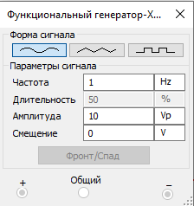

Рис.1. Параметри джерела

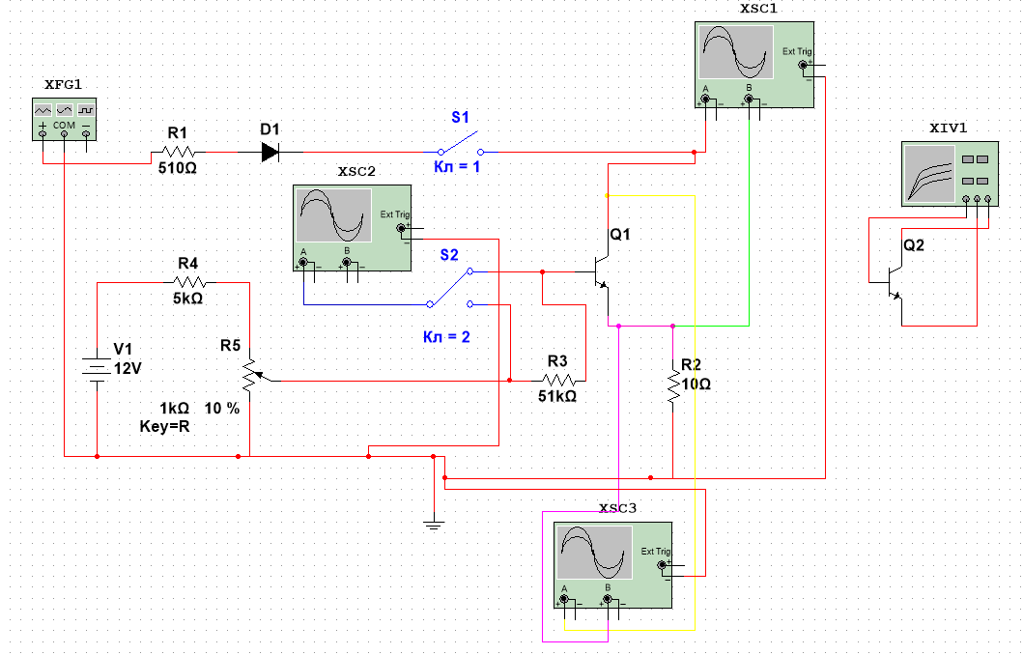

Рис. 2. Схема установки

**2. Виміри при 67% (відсоткове значення опору реостату складає 67% від повного 1кОм)**

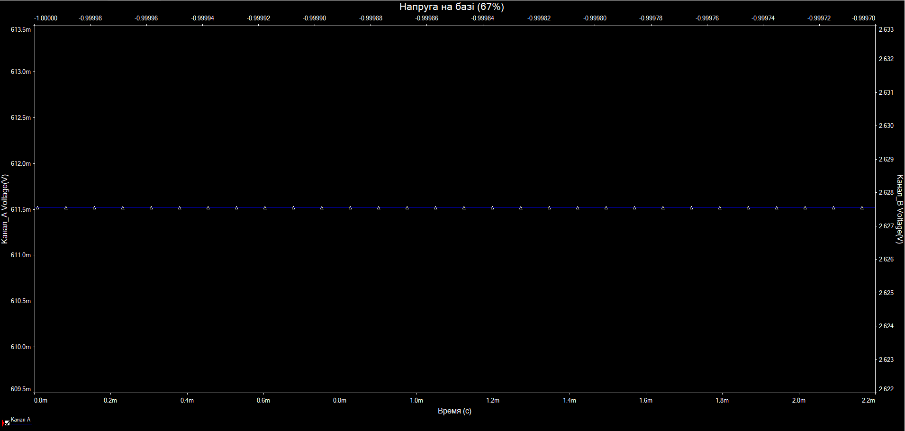

Рис. 3. Напруга на базі (67%) (0.6115V)

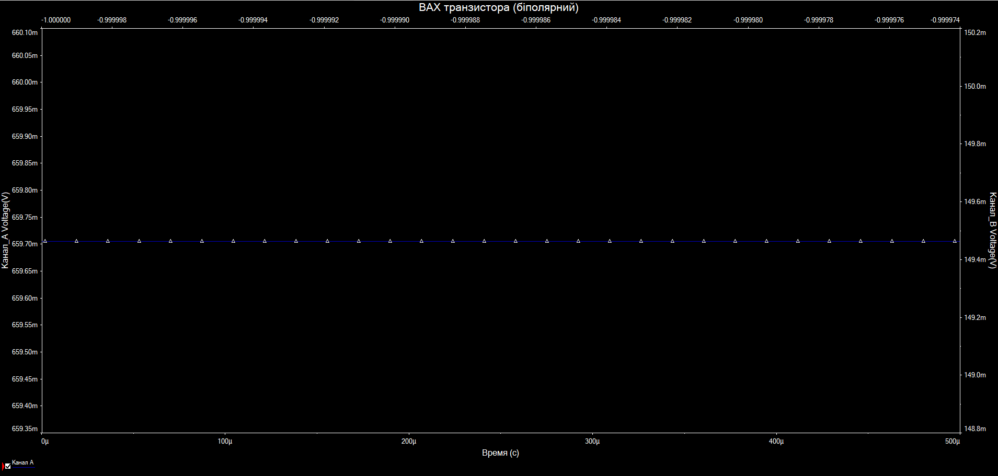

Рис.4. Напруга на резисторі R3 (67%) (0.6597V)

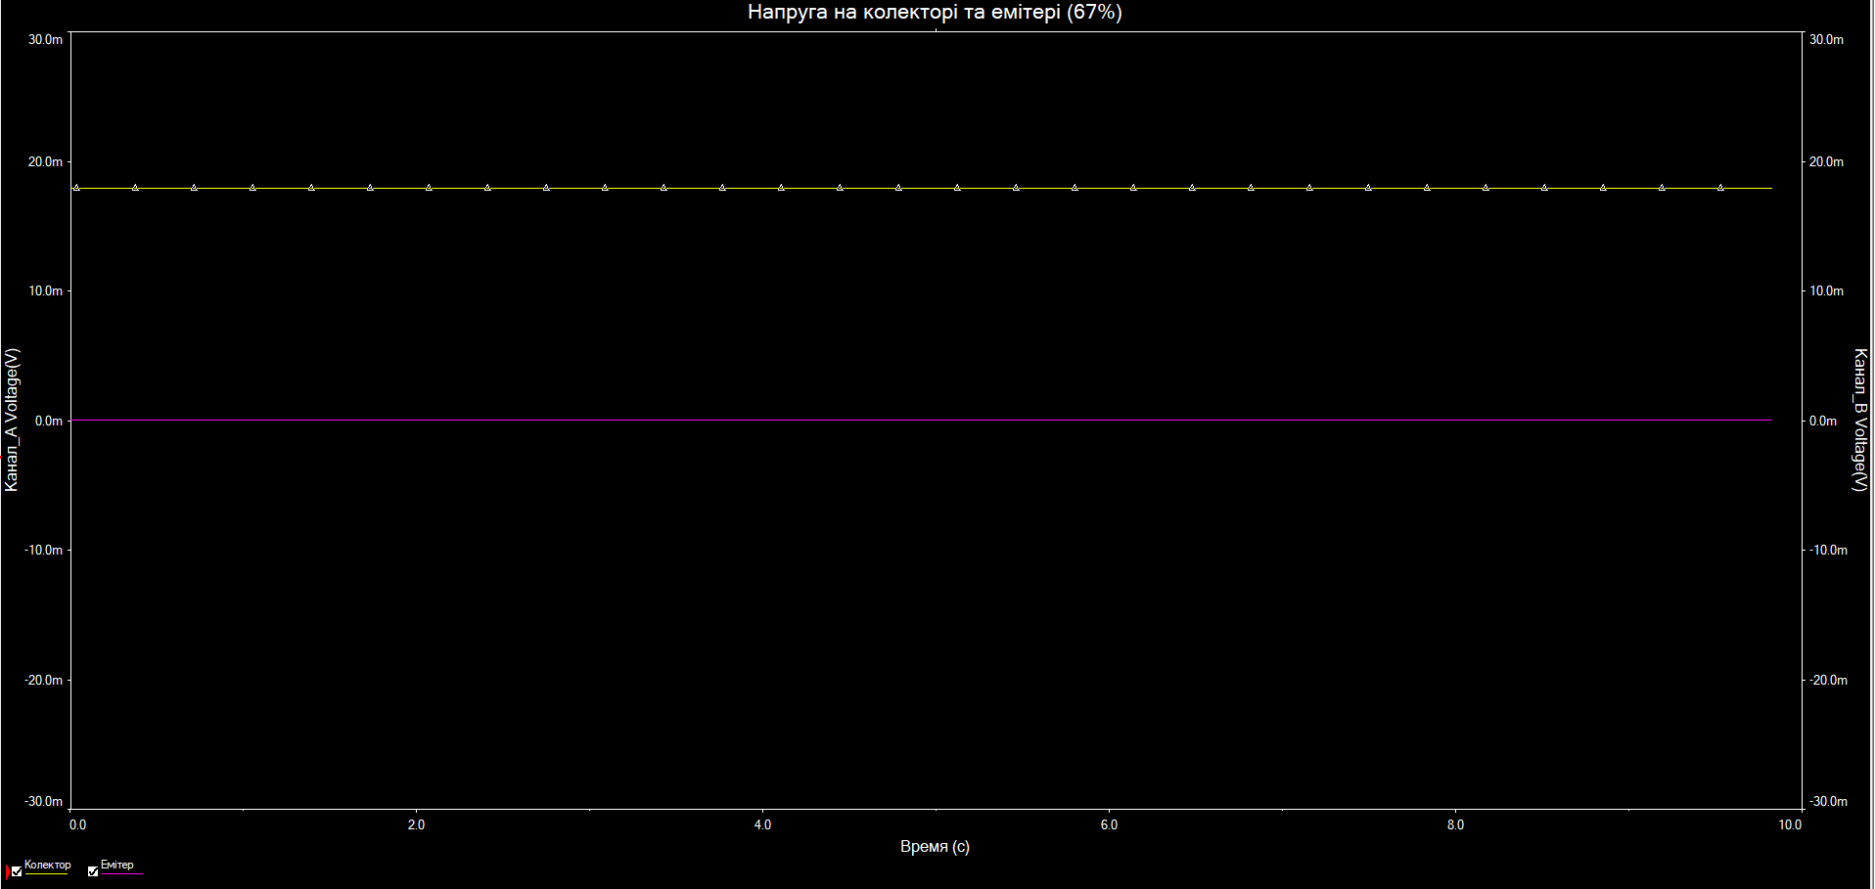

Рис.5. Напруга на колекторі та емітері (67%) (0,0179V / 9.45nV)

Тепер під’єднуємо генератор до транзистора ключем S1:

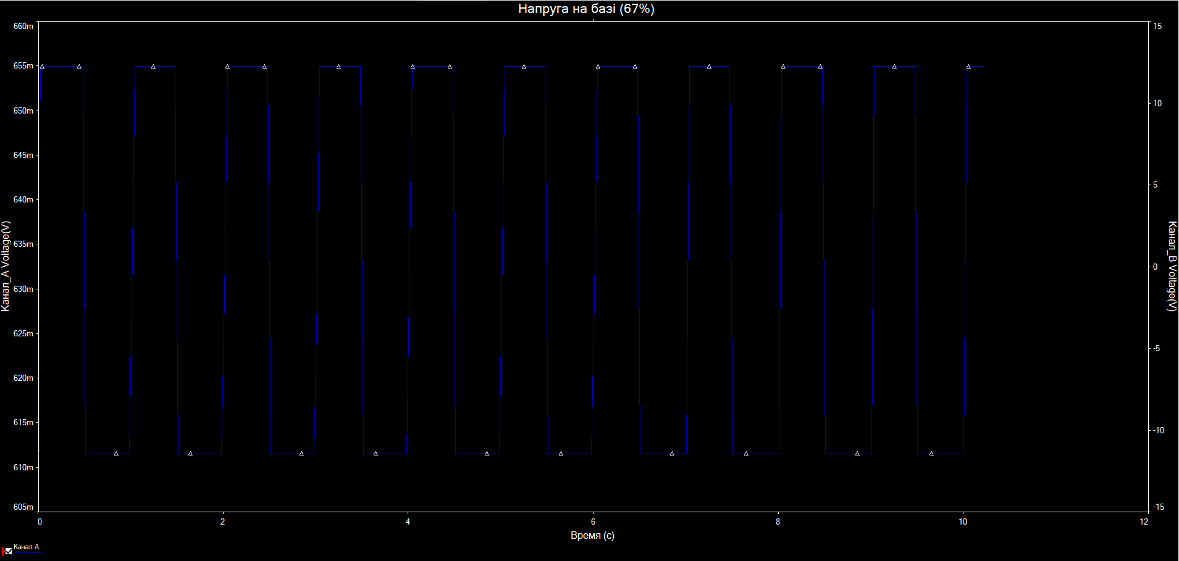

Рис.6. Напруга на базі (67%)

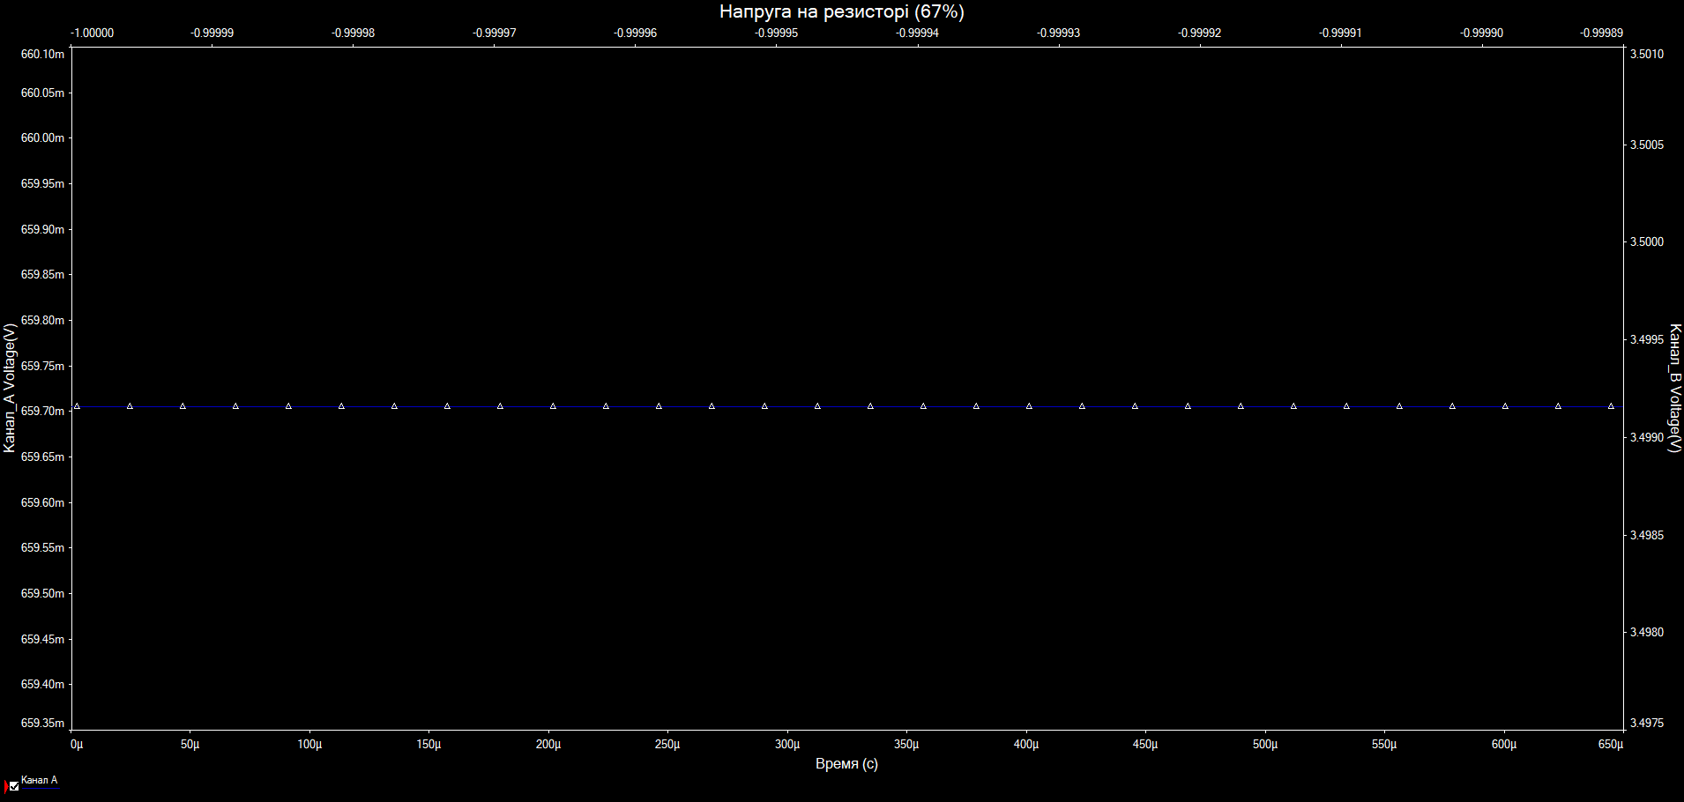

Рис.7. Напруга на резисторі R3 (67%)

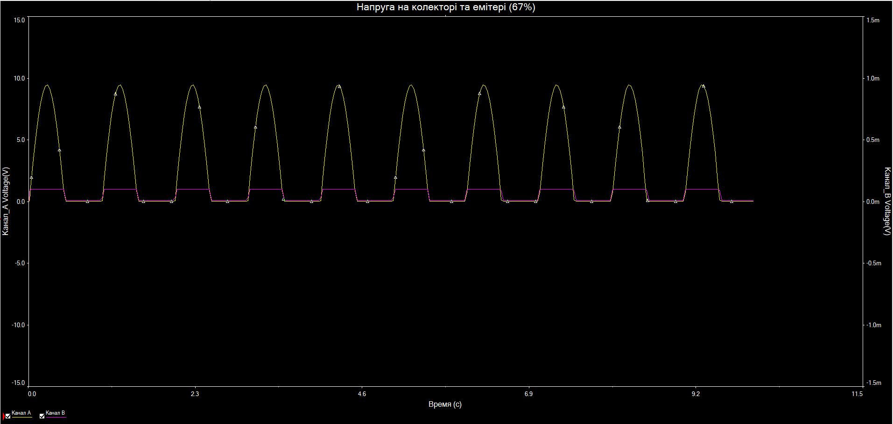

Рис.8. Напруга на колекторі(жовтий графік) та емітері (рожевий) (67%)

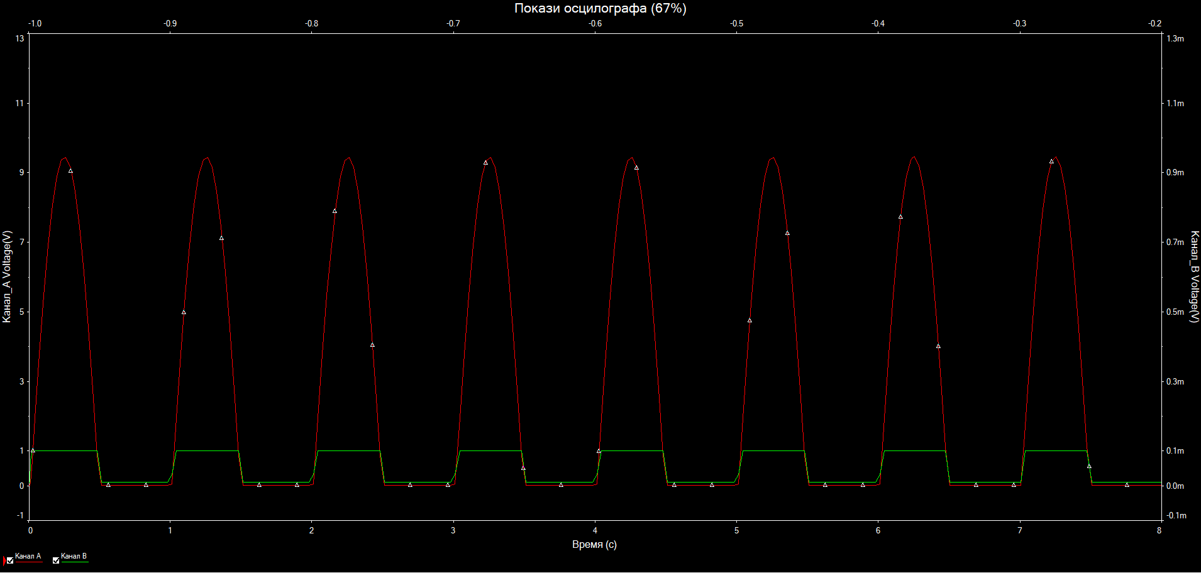

Рис.9. Покази осцилографа

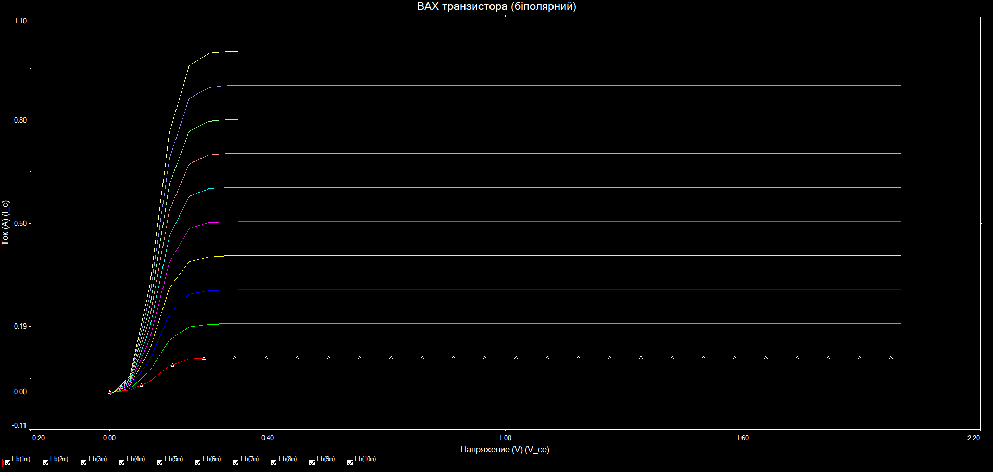

Рис.10. ВАХ біполярного транзистора

**3. Виміри при 33% (відсоткове значення опору реостату складає 33% від повного 1кОм)**

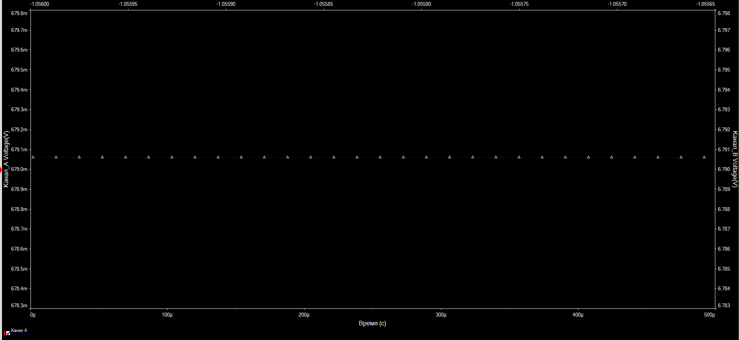

Рис.11. Напруга на базі (33%) (0.6791V)

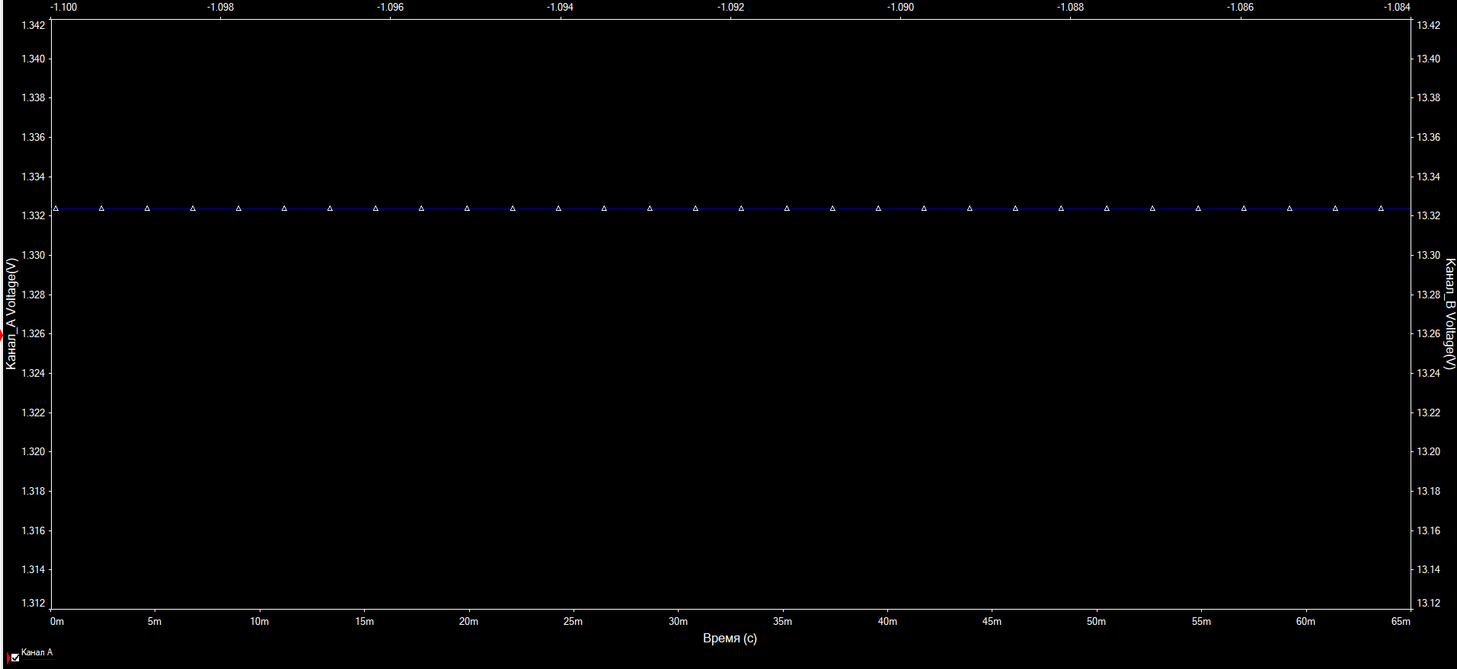

Рис.12. Напруга на R3 (33%) (1.332V)

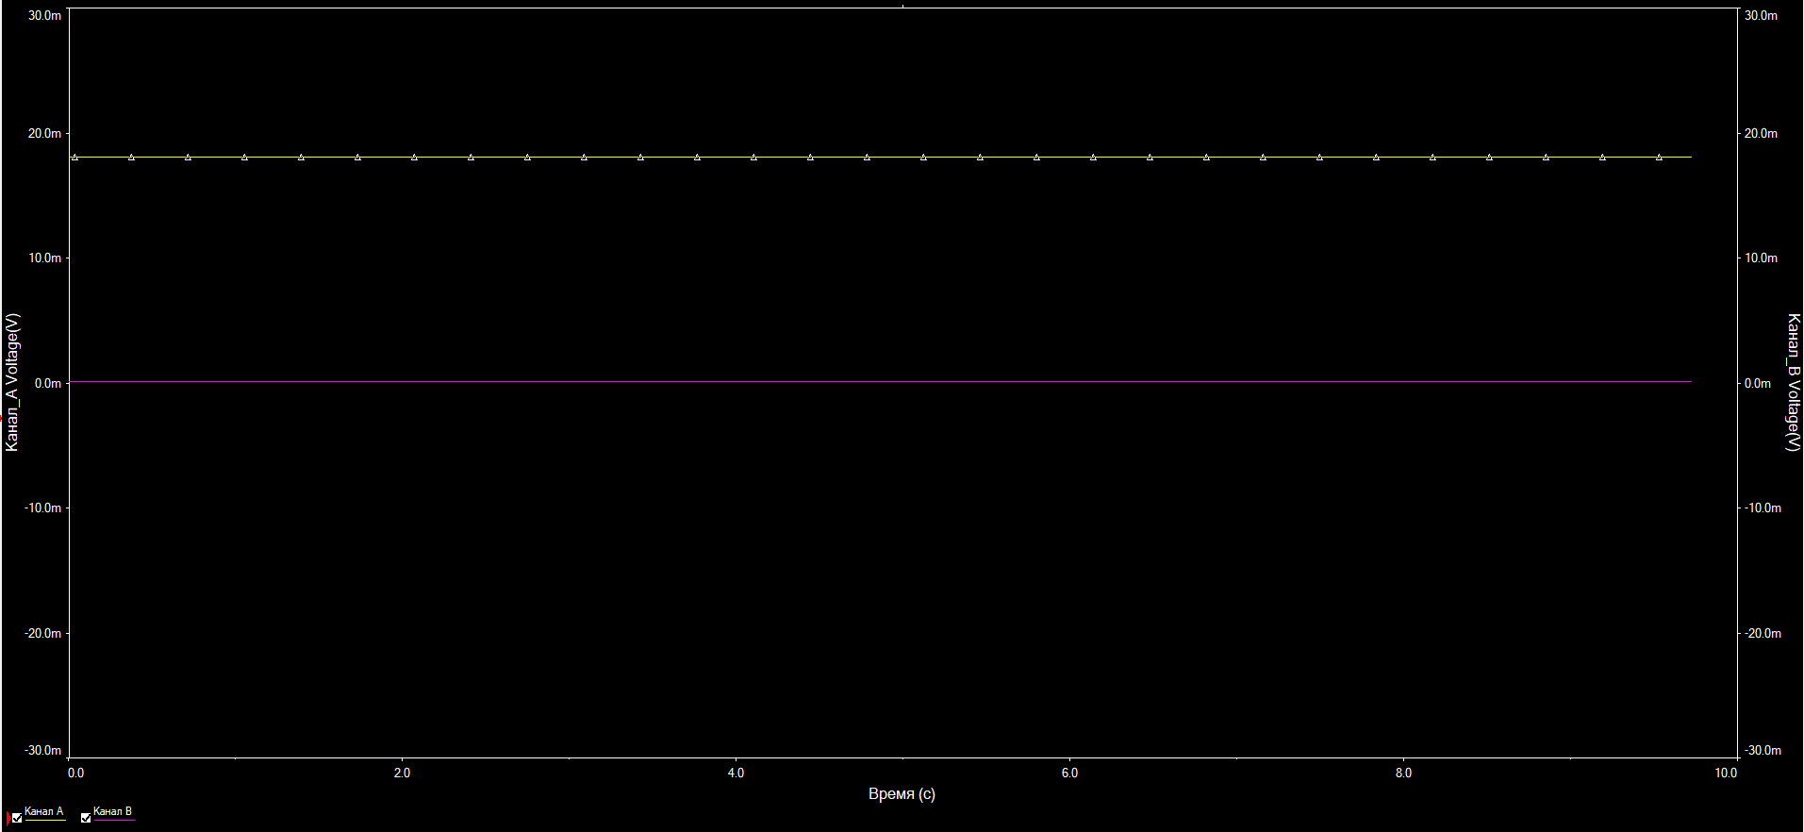

Рис.13. Напруга на колекторі (жовтий) та емітері (рожевий)(33%) (0,0181V та 128nV)

Тепер під’єднуємо генератор до транзистора ключем S1:

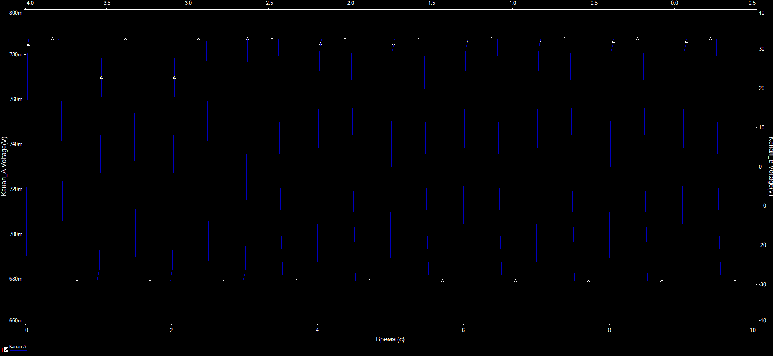

Рис.14. Напруга на базі (33%)

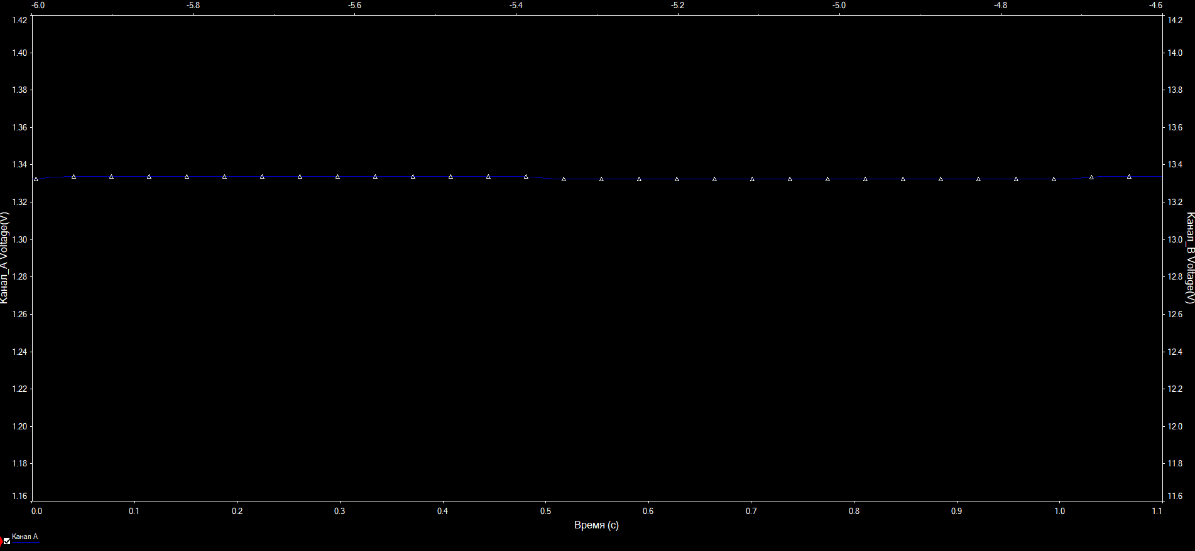

Рис.15. Напруга на резисторі R3 (33%)

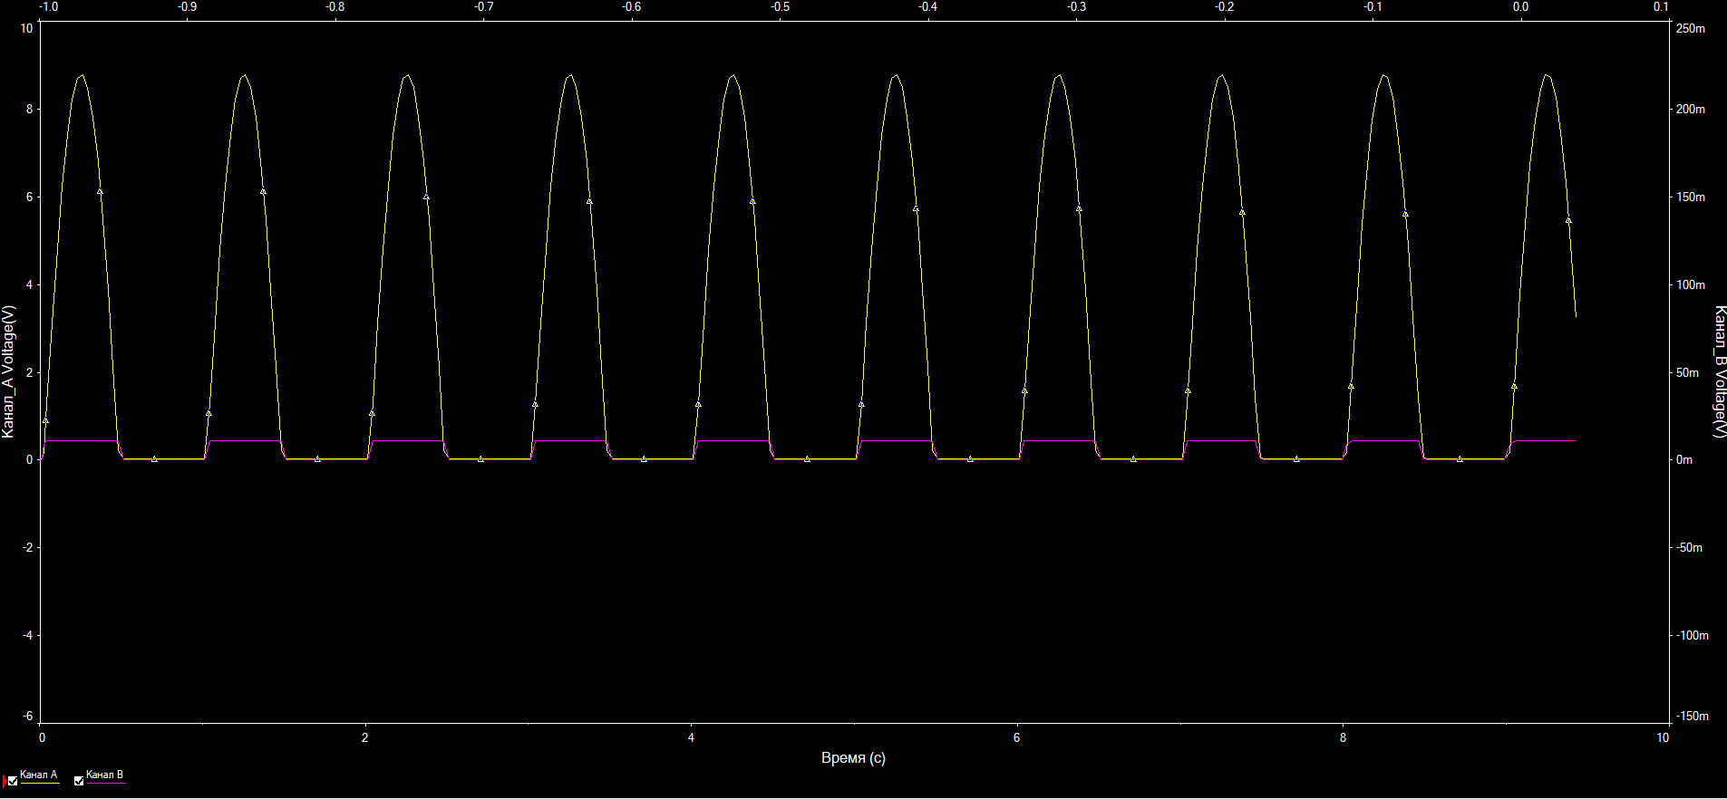

Рис.16. Напруга на колекторі (жовтий графік) та емітері (рожевий) (33%)

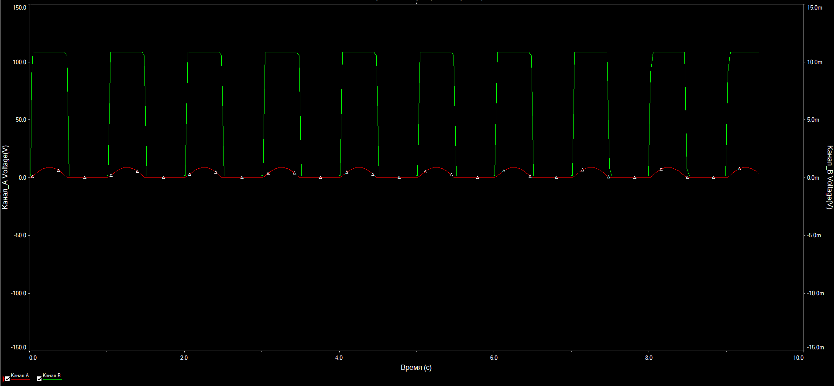

Рис.17. Покази осцилографа

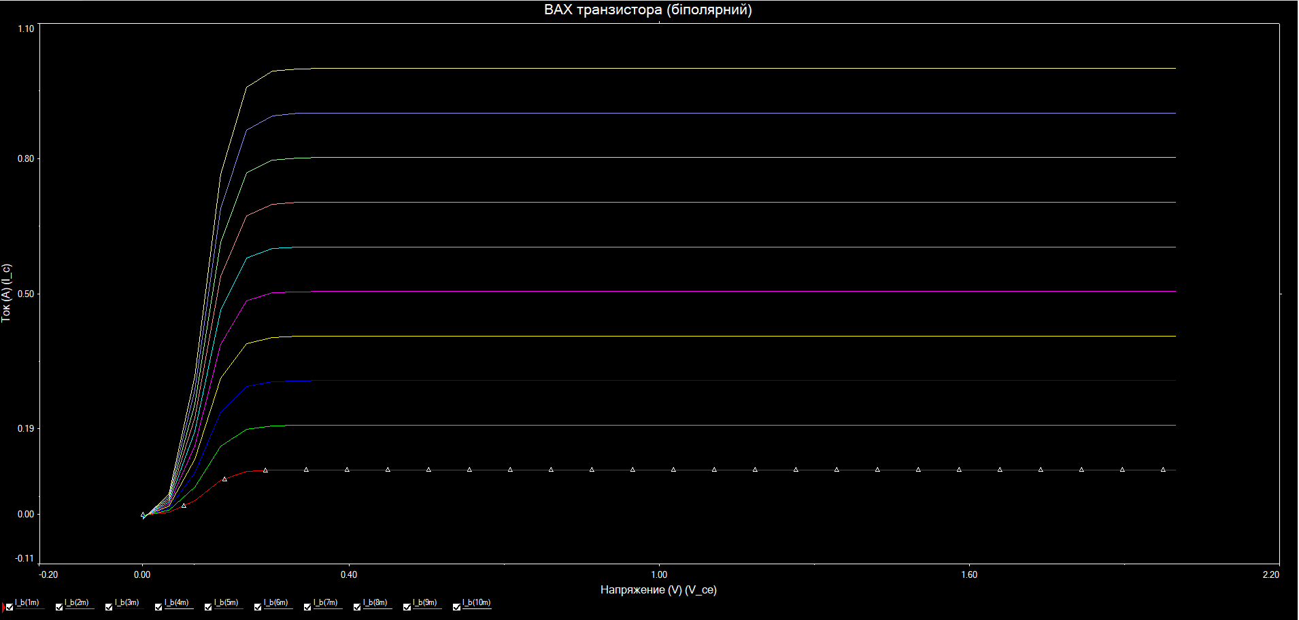

Рис.18. ВАХ біполярного транзистора

**4. Виміри при 10% (відсоткове значення опору реостату складає 10% від повного 1кОм)**

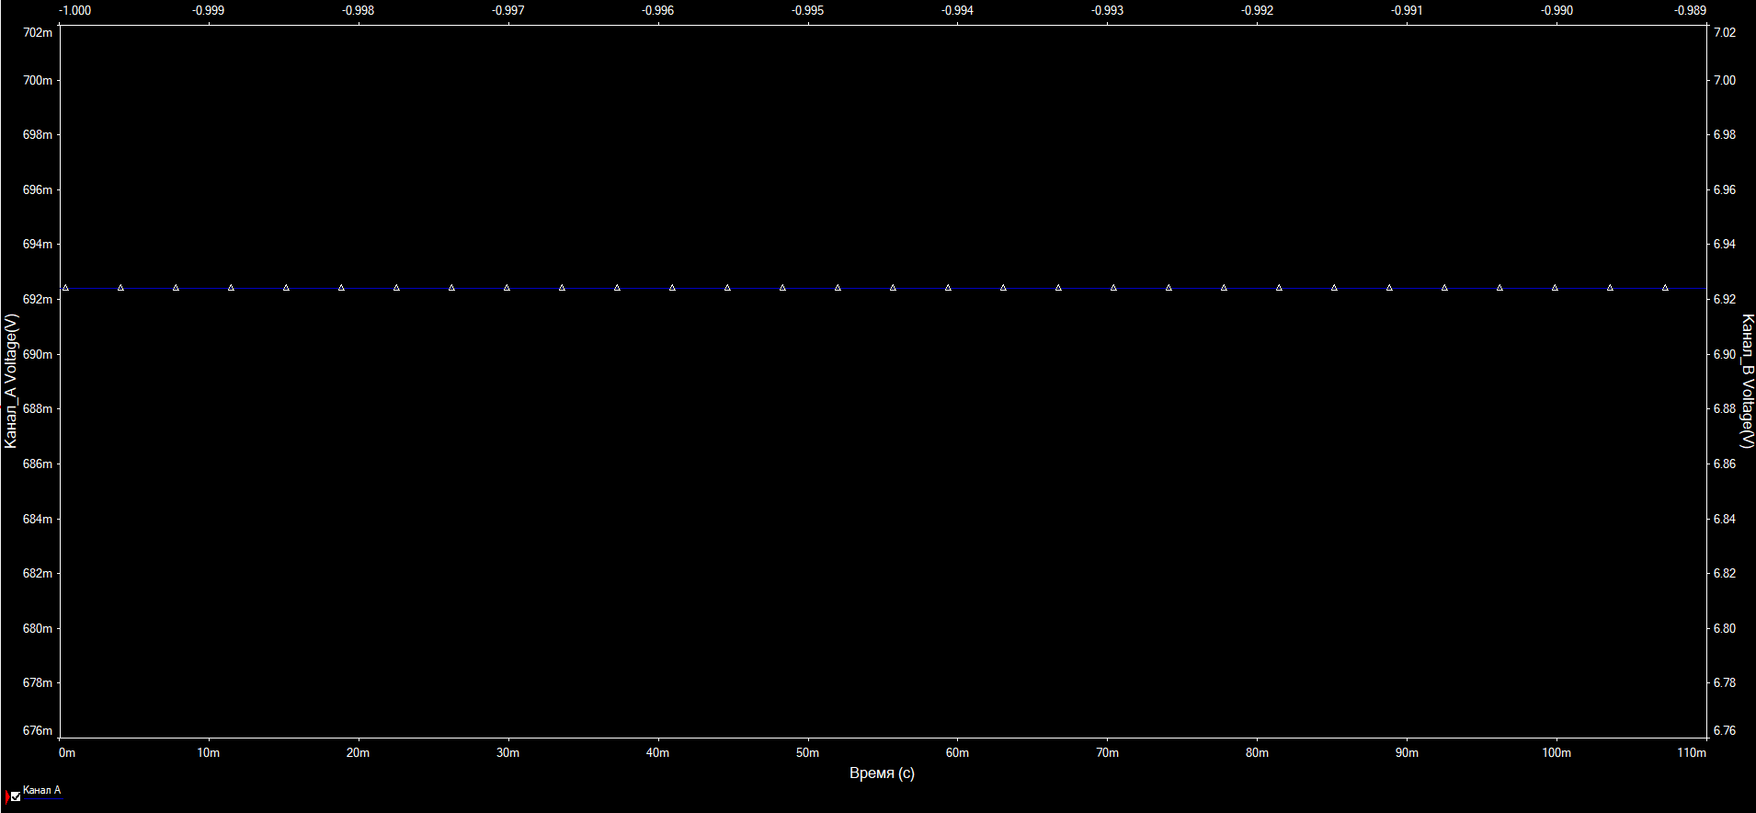

Рис.19. Напруга на базі (10%) (0.692V)

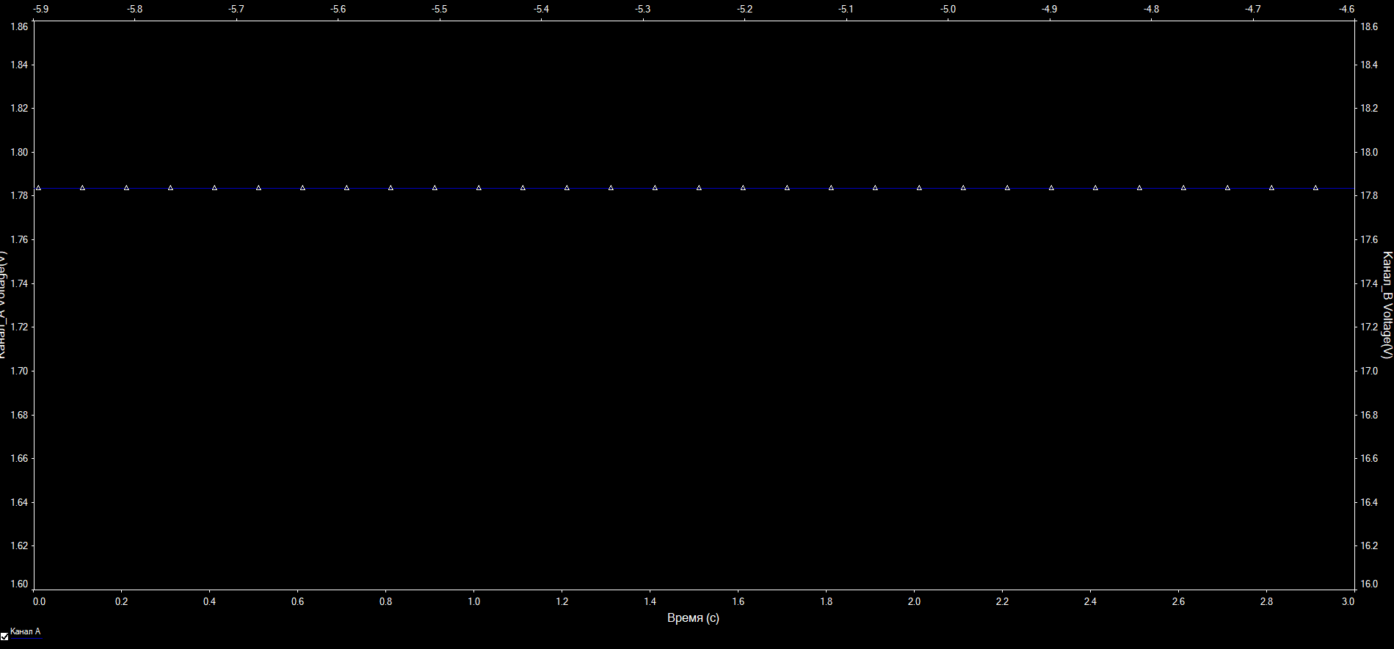

Рис.20. Напруга на R3 (10%) (1.78V)

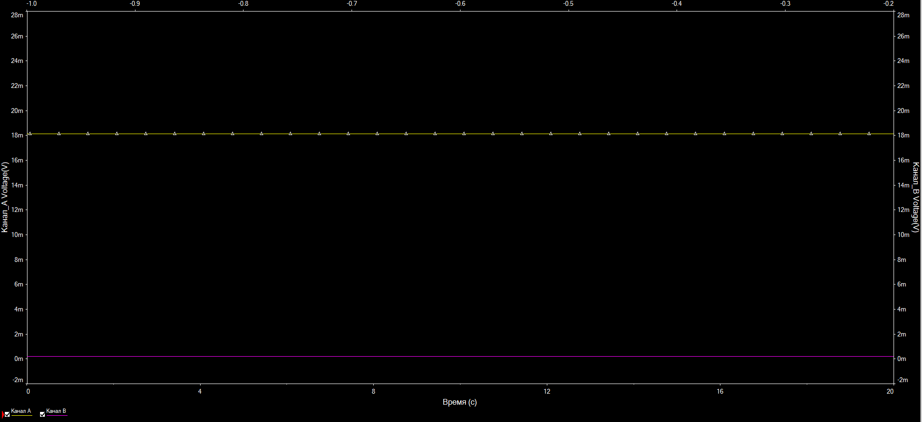

Рис.21. Напруга на колекторі (жовтий) та емітері (рожевий) (10%) (0,0181V та 214nV)

Тепер під’єднуємо генератор до транзистора ключем S1:

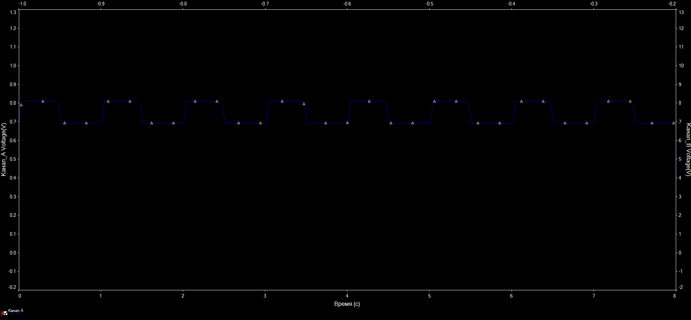

Рис.22. Напруга на базі (10%)

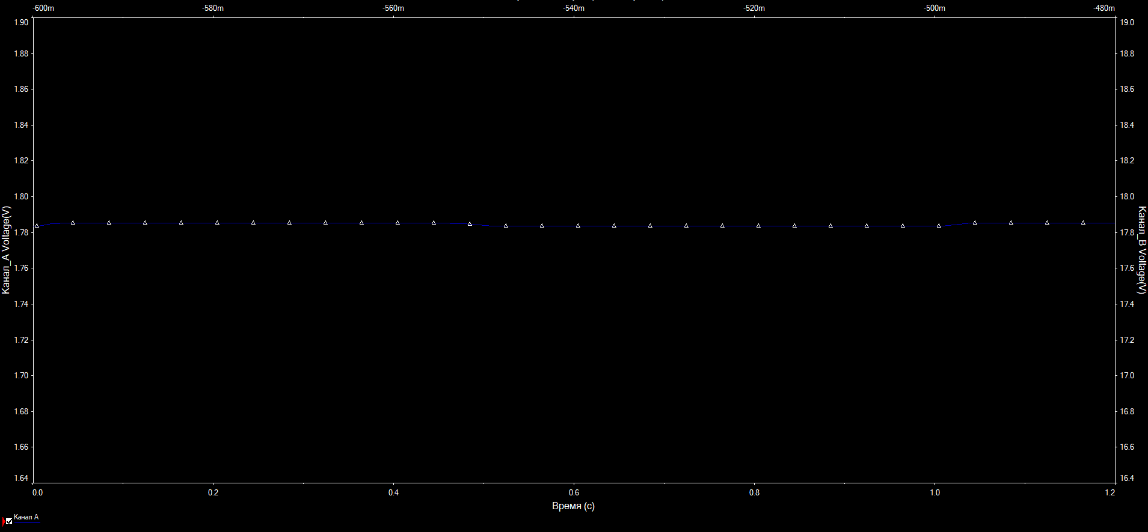

Рис.23. Напруга на резисторі R3 (10%)

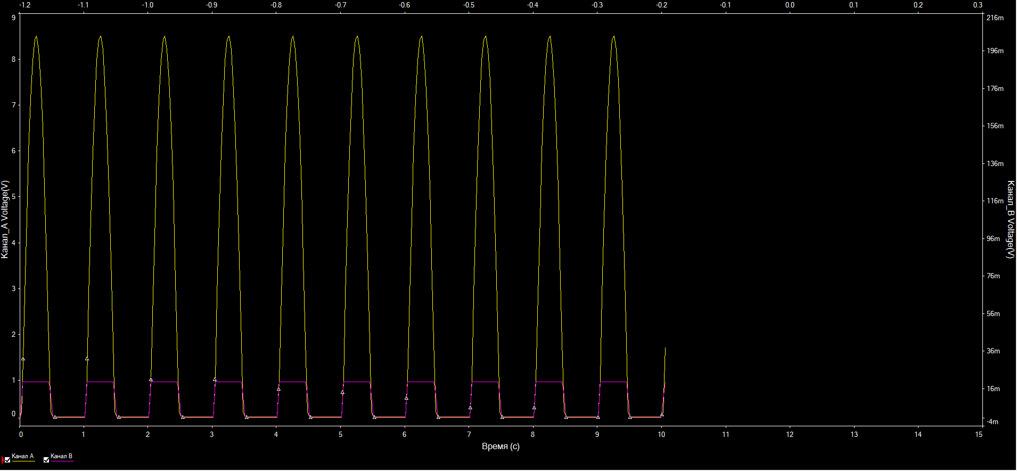

Рис.24. Напруга на колекторі(жовтий графік) та емітері (рожевий) (10%)

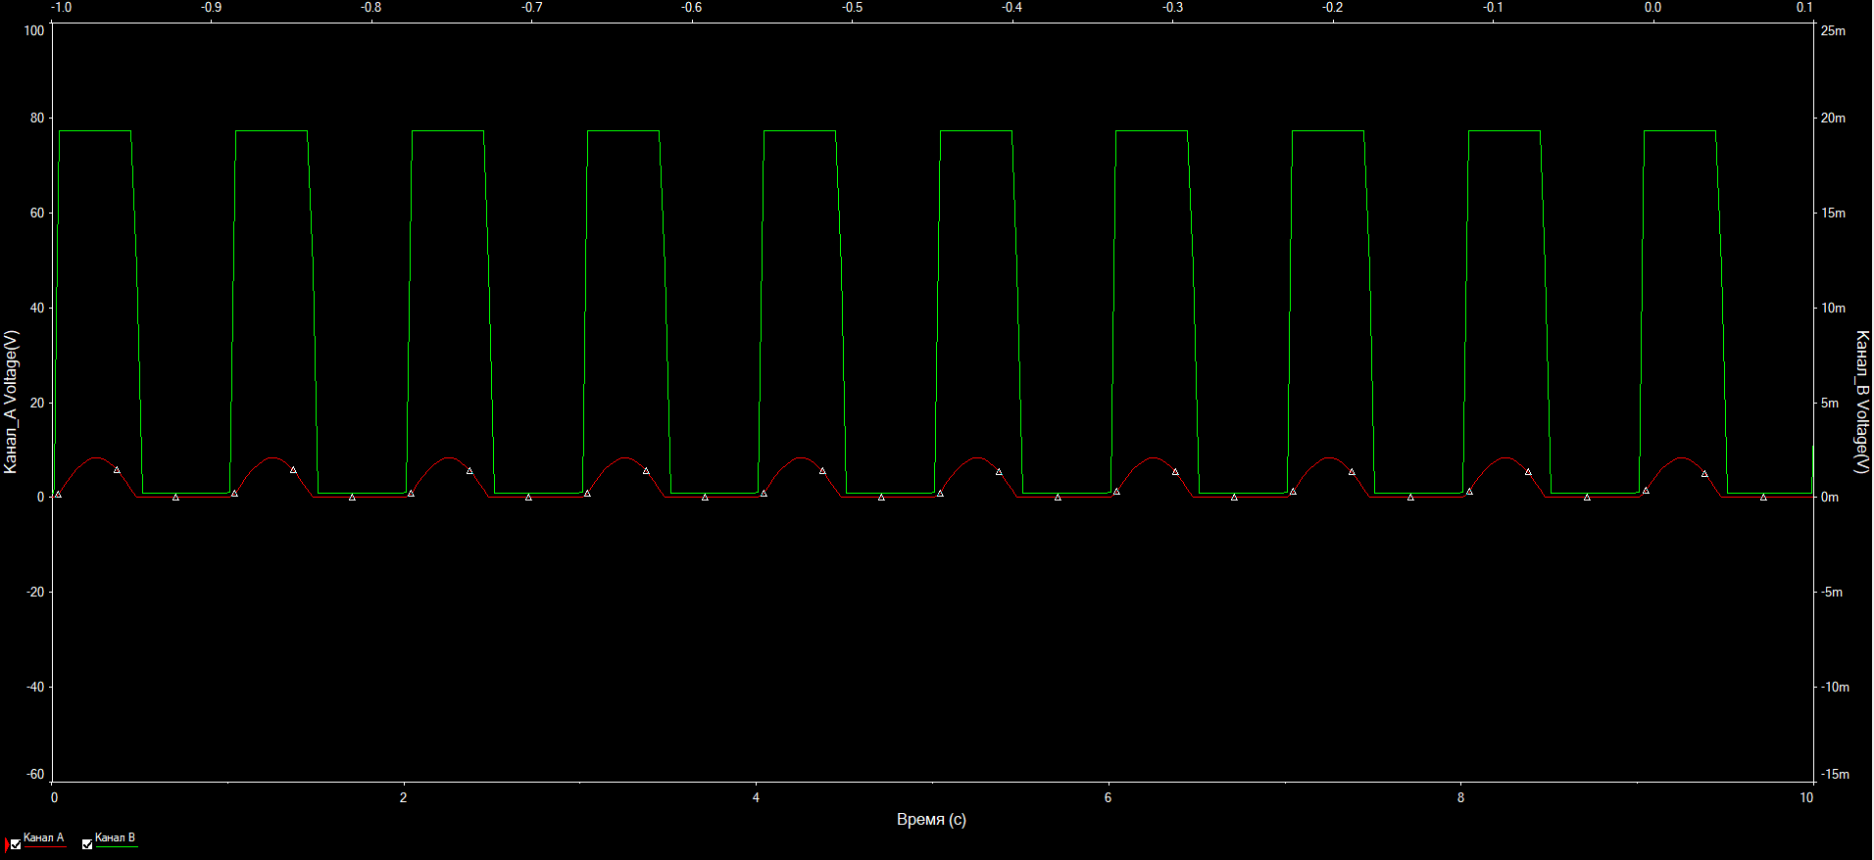

Рис.25. Покази осцилографа (10%)

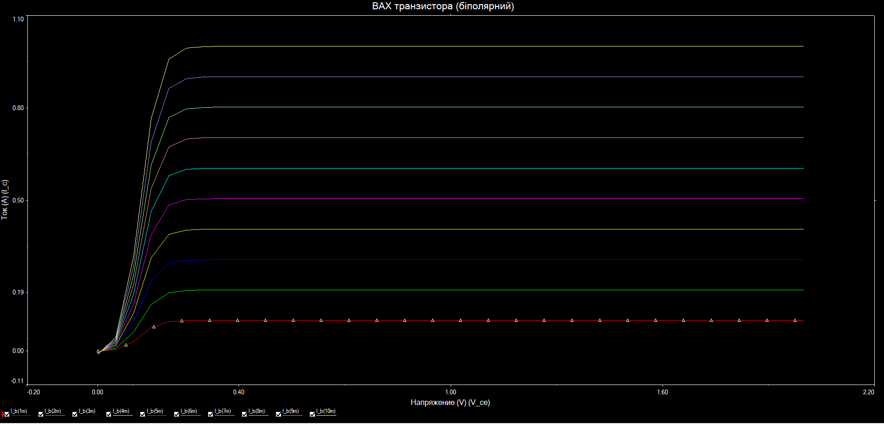

Рис.26. ВАХ біполярного транзистора

**ІІ. Польовий транзистор**

**1. Схема установки**



Рис.27. Параметри джерела

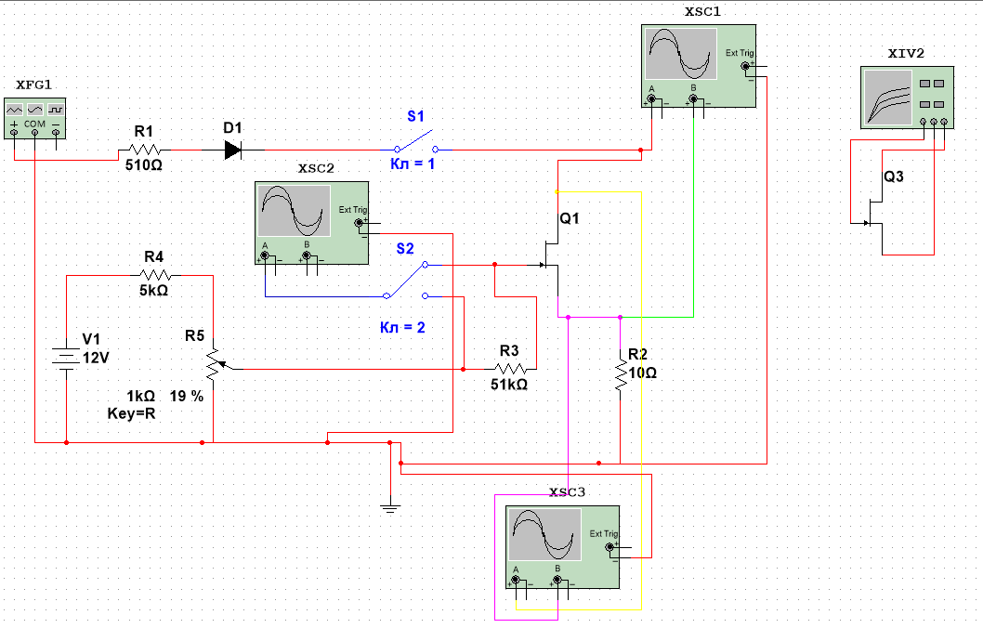

Рис. 28. Схема установки

**2. Виміри при 67% (відсоткове значення опору реостату складає 67% від повного 1кОм)**

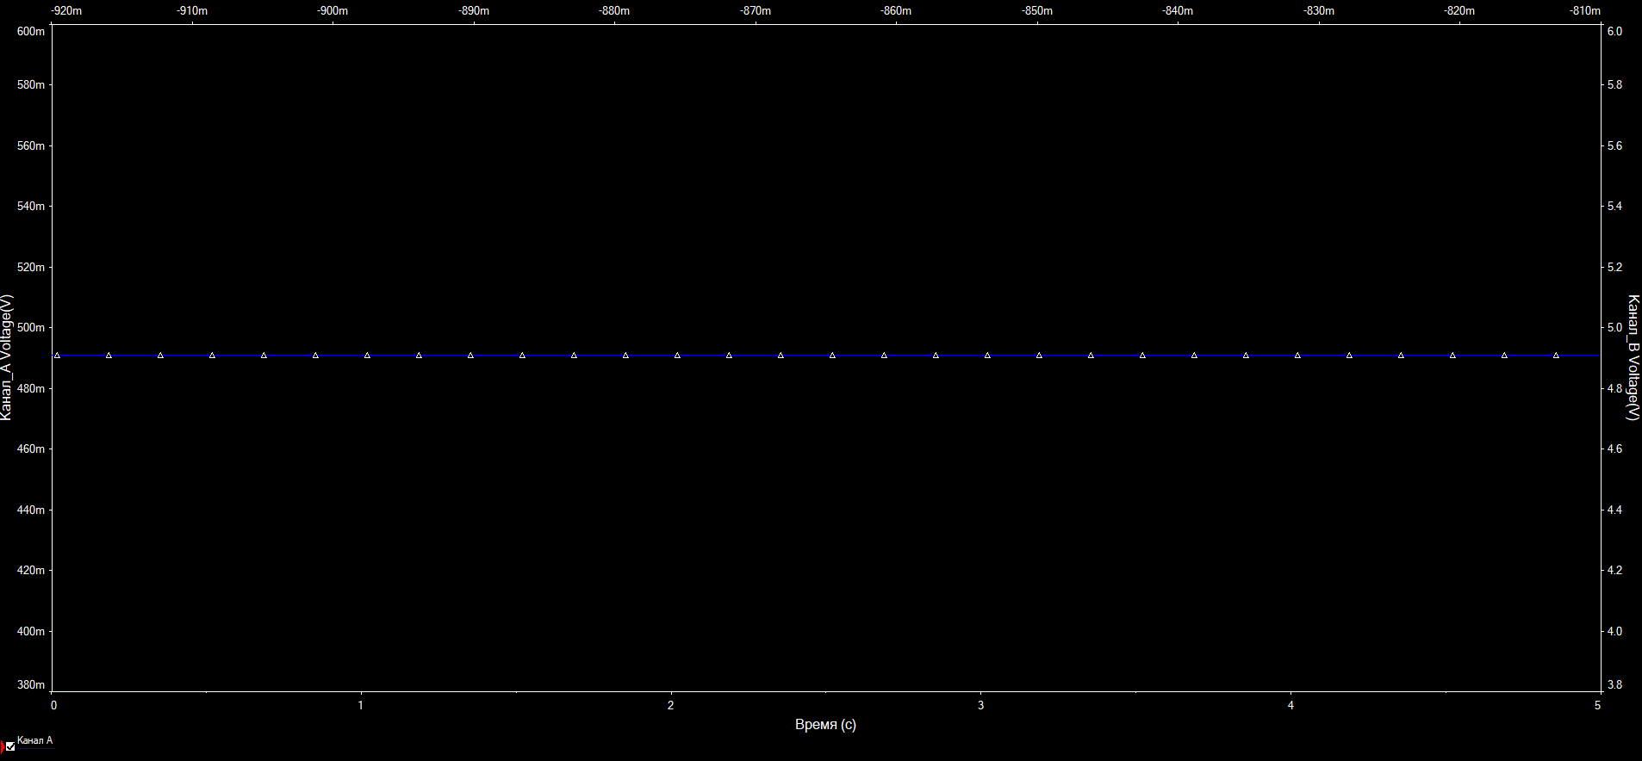

Рис.29. Напруга на базі (67%) (0.491V)

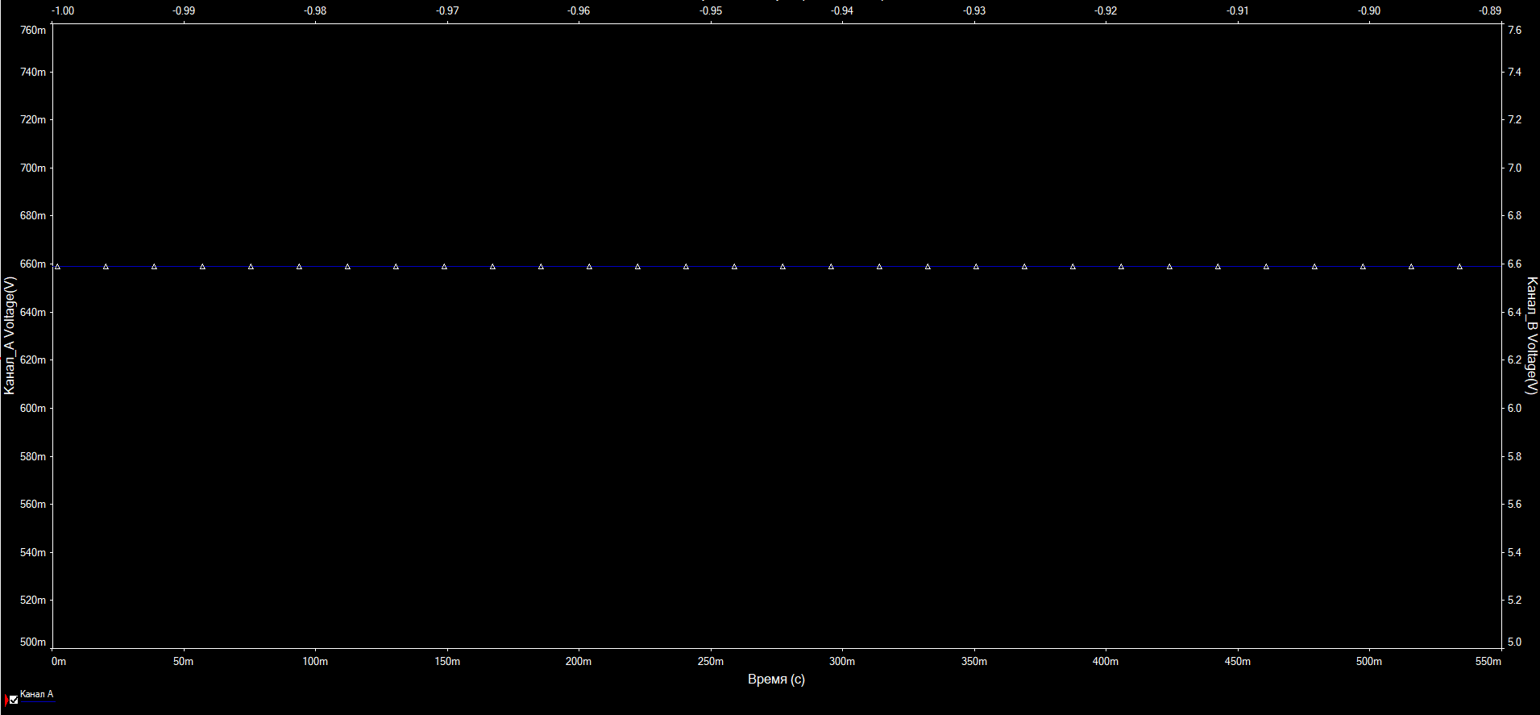

Рис.30. Напруга на резисторі R3 (67%) (0.659V)

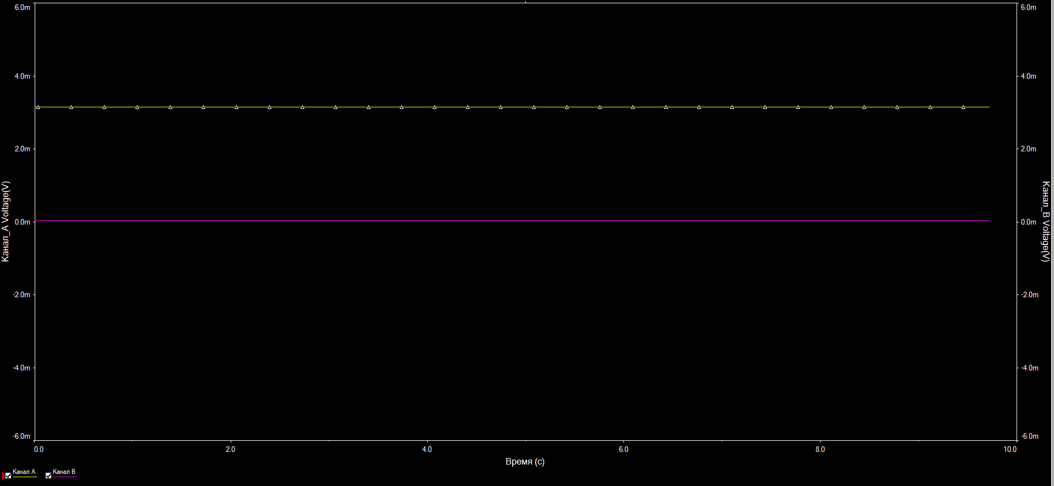

Рис.31. Напруга на колекторі (жовтий) та емітері (рожевий) (67%) (0,00315V та 33nV)

Тепер під’єднуємо генератор до транзистора ключем S1:

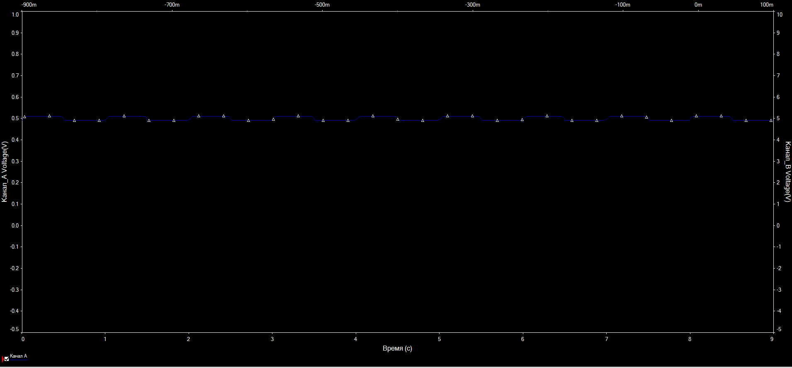

Рис.32. Напруга на базі (67%)

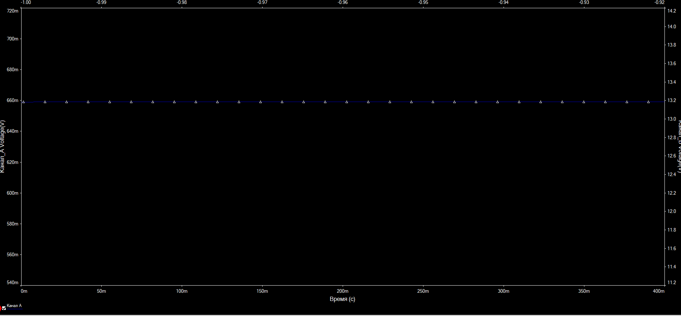

Рис.33. Напруга на резисторі R3 (67%)

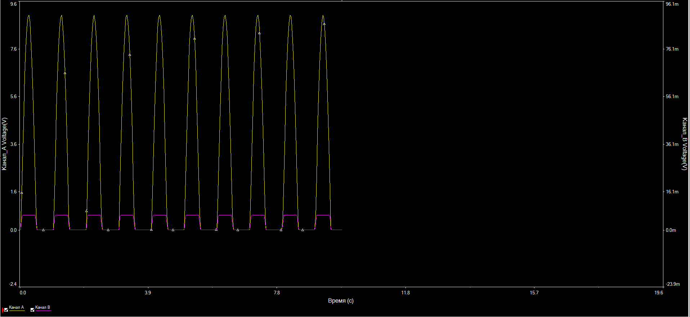

Рис.34. Напруга на колекторі(жовтий графік) та емітері (рожевий) (67%)

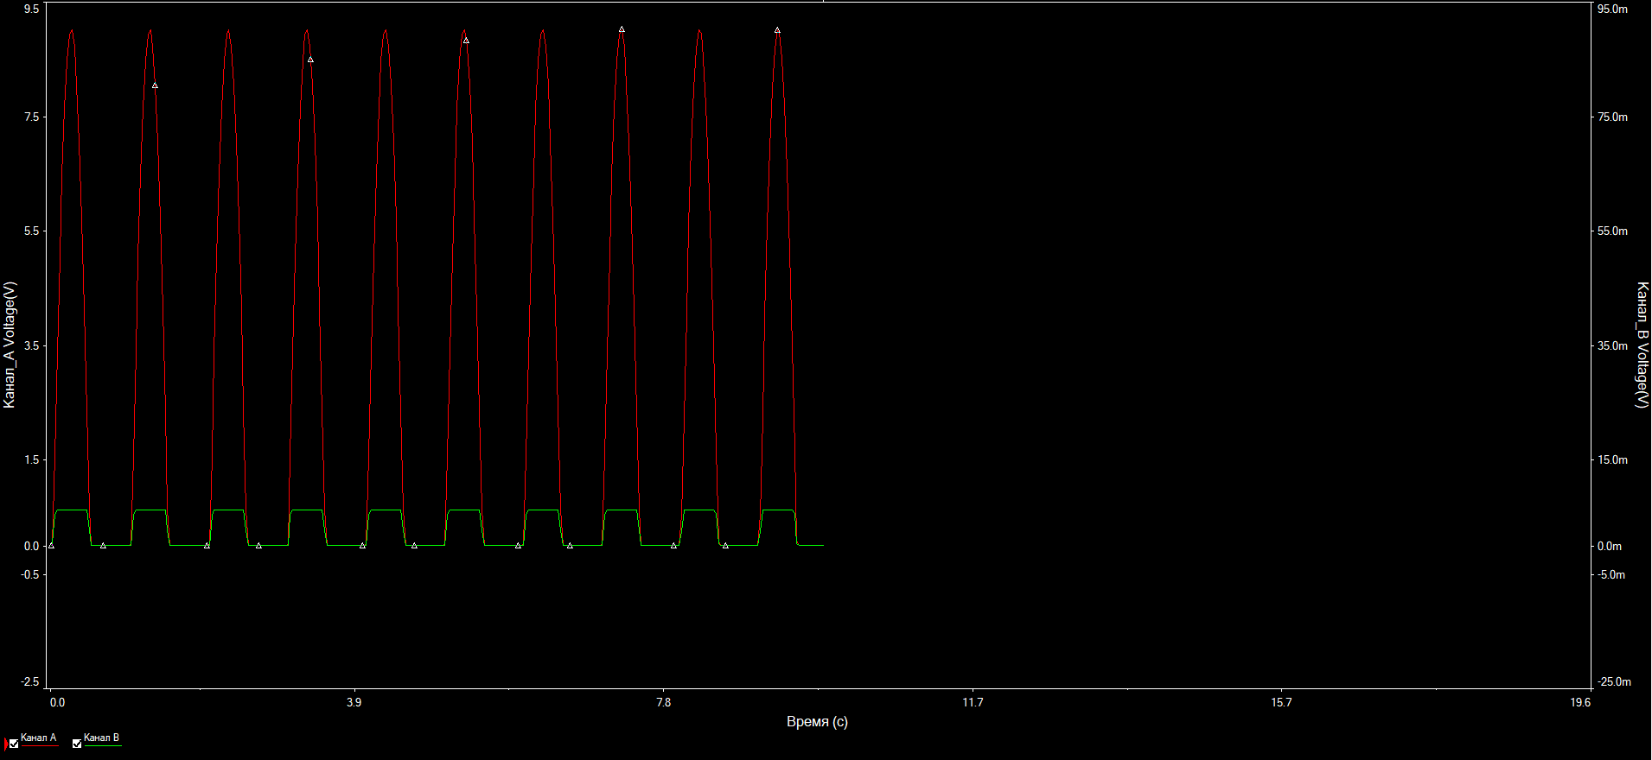

Рис.35. Покази осцилографа

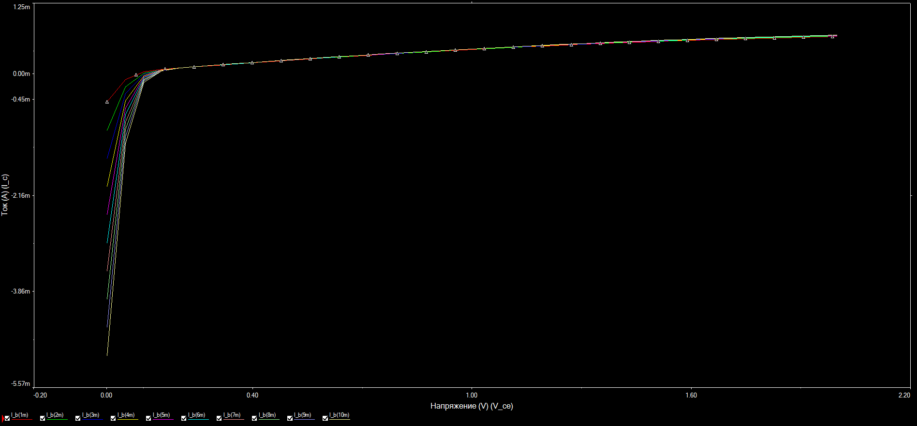

Рис.36. ВАХ польового транзистора

**3. Виміри при 33% (відсоткове значення опору реостату складає 33% від повного 1кОм)**

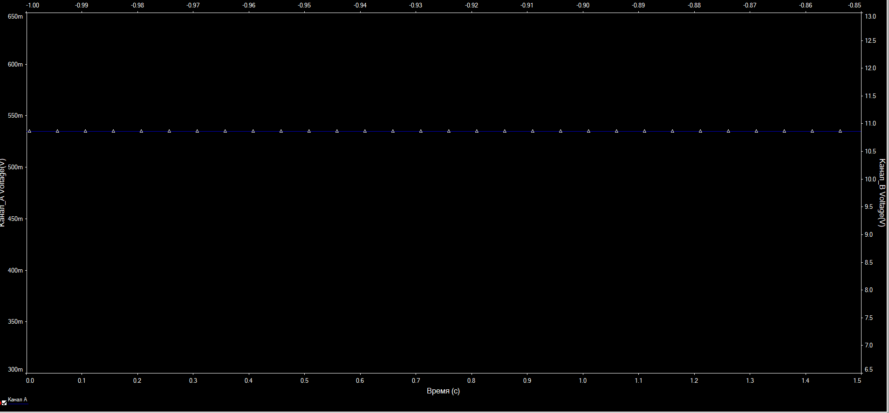

Рис.37. Напруга на базі (33%) (0.535V)

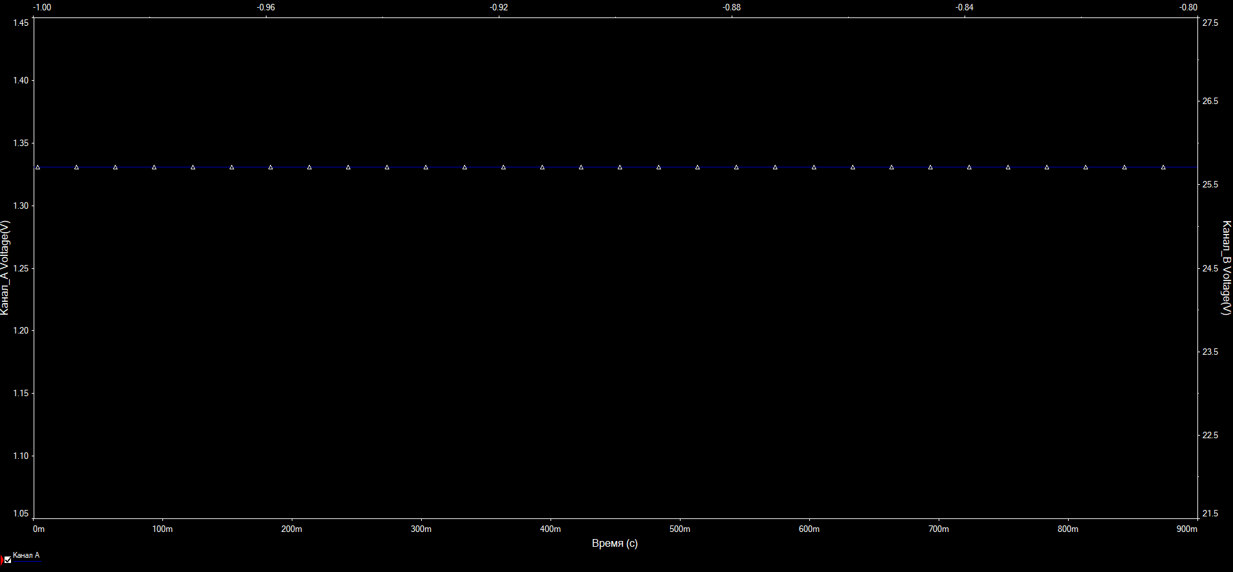

Рис.38. Напруга на резисторі R3 (33%) (1.33V)

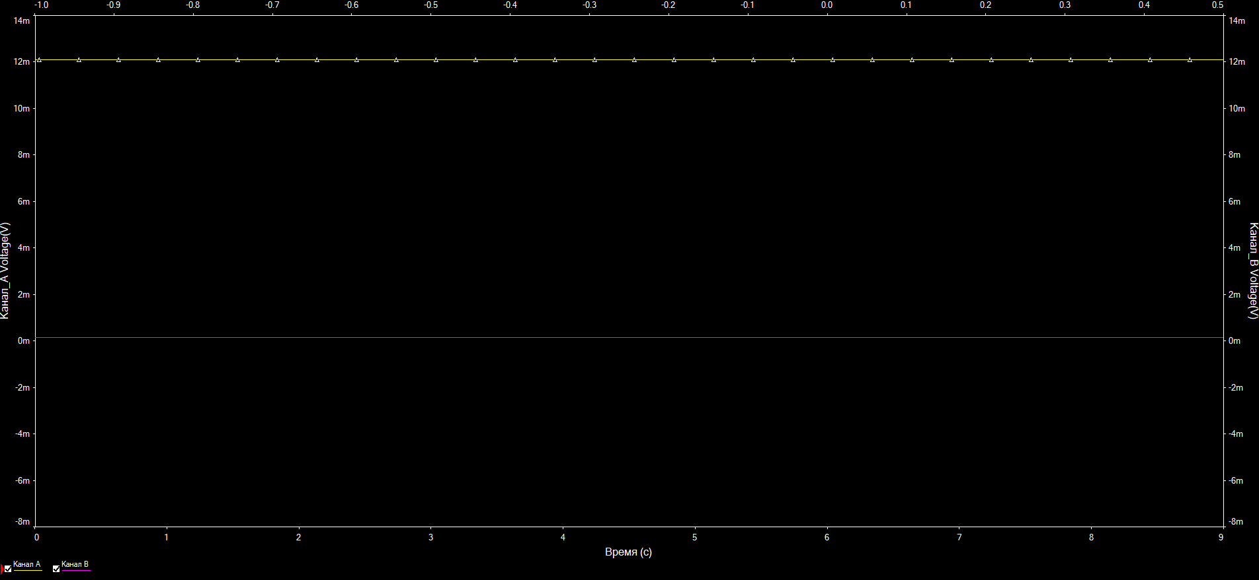

Рис.39. Напруга на колекторі (жовтий) та емітері (рожевий)(33%) (0,0121V та 156nV)

Тепер під’єднуємо генератор до транзистора ключем S1:

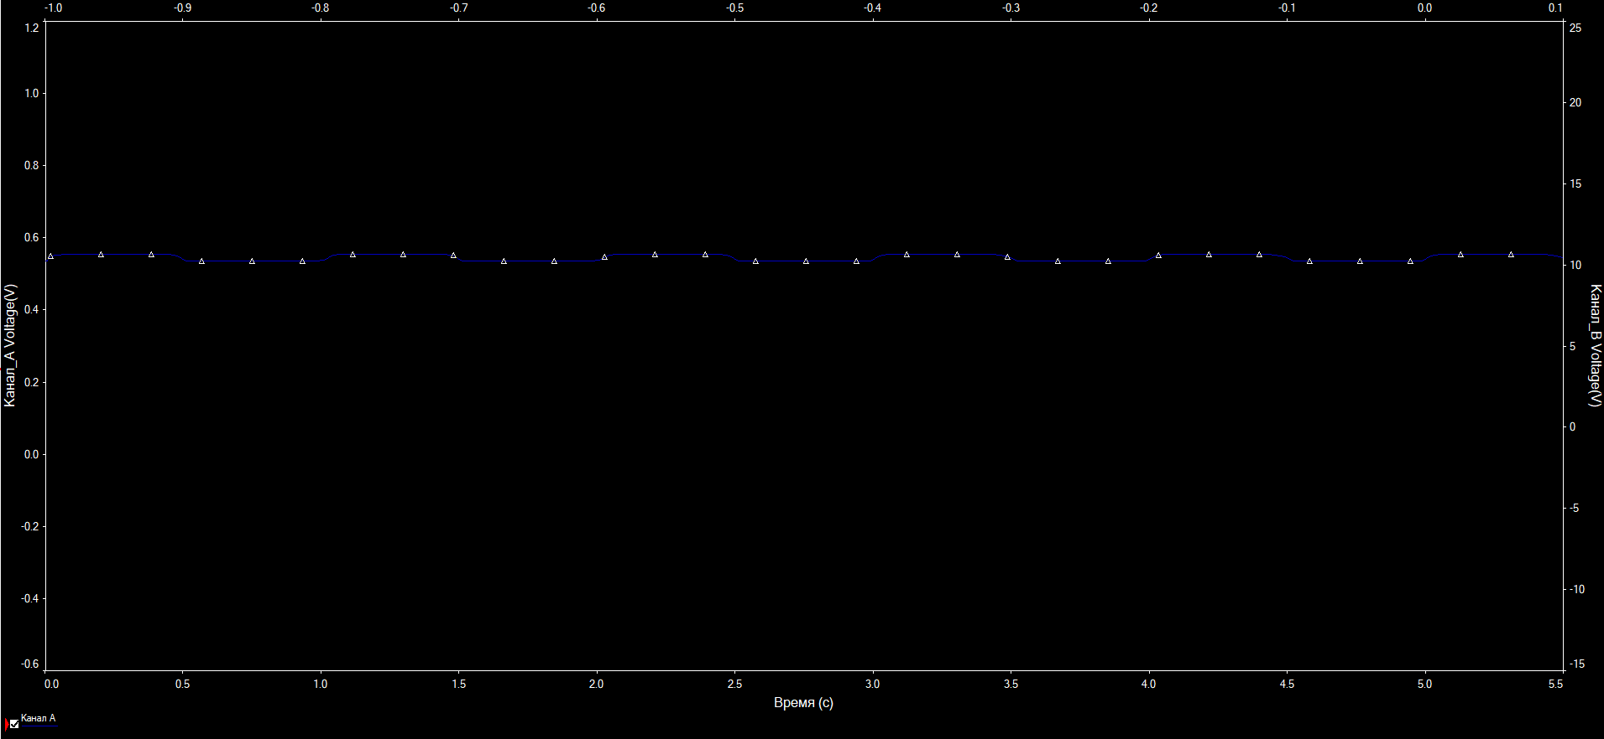

Рис.40. Напруга на базі (33%)

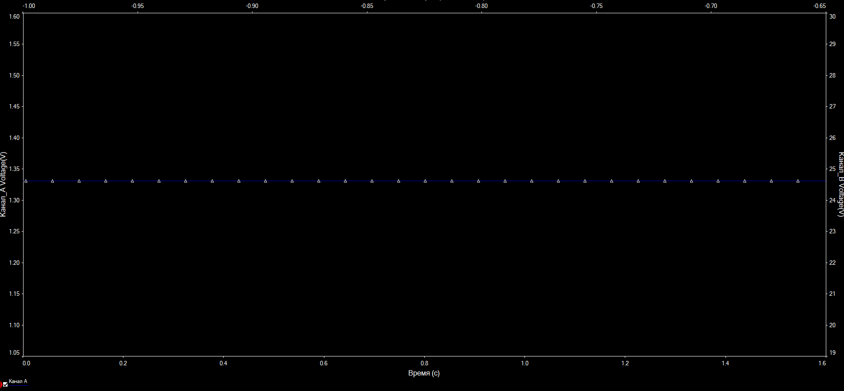

Рис.41. Напруга на резисторі R3 (33%)

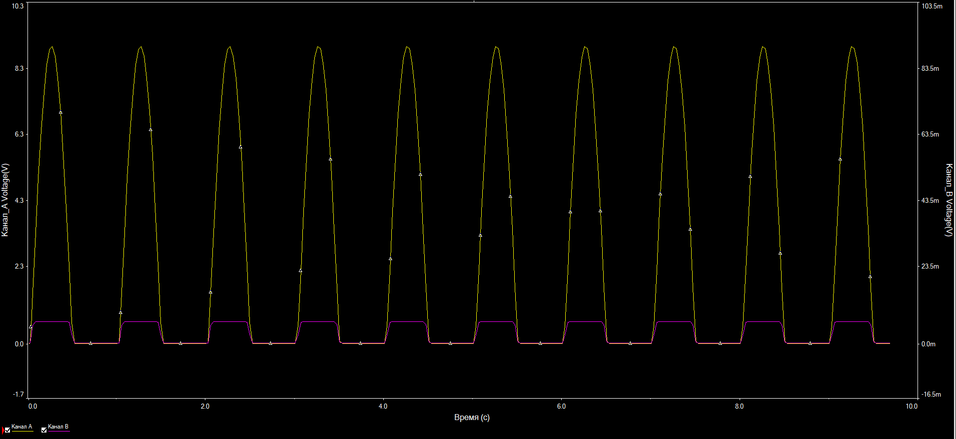

Рис.42. Напруга на колекторі(жовтий графік) та емітері (рожевий) (33%)

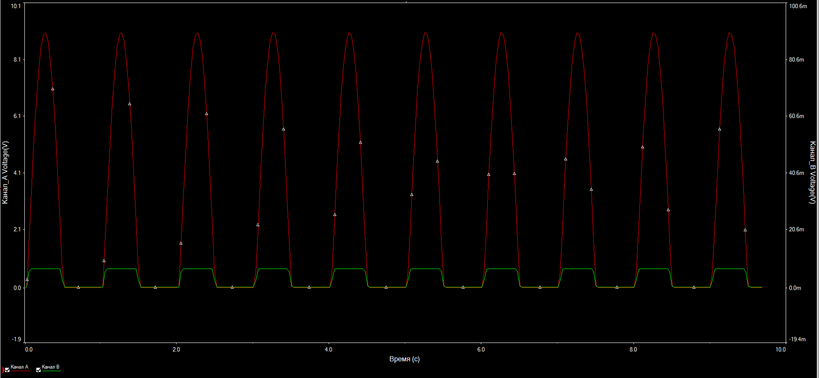

Рис.43. Покази осцилографа

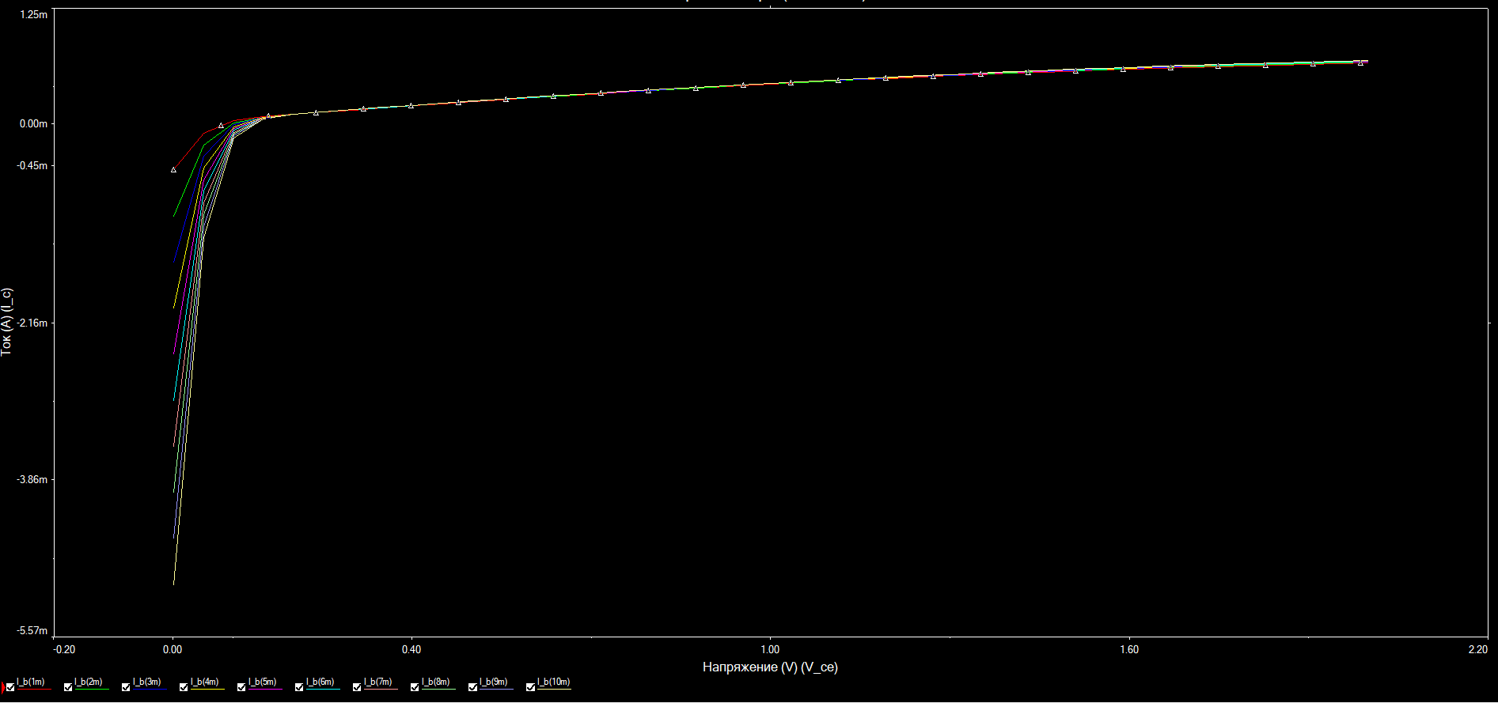

Рис.44. ВАХ польового транзистора

**4. Виміри при 10% (відсоткове значення опору реостату складає 10% від повного 1кОм)**

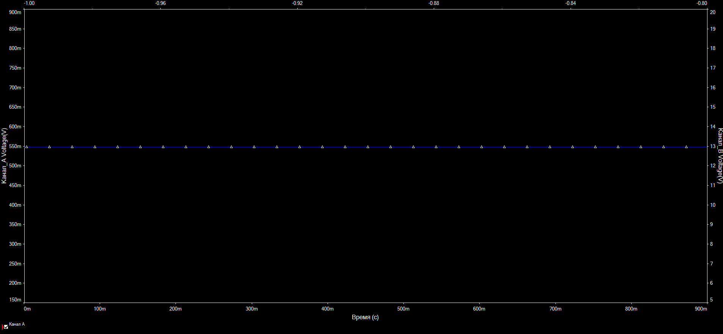

Рис.45. Напруга на базі (10%) (0,548V)

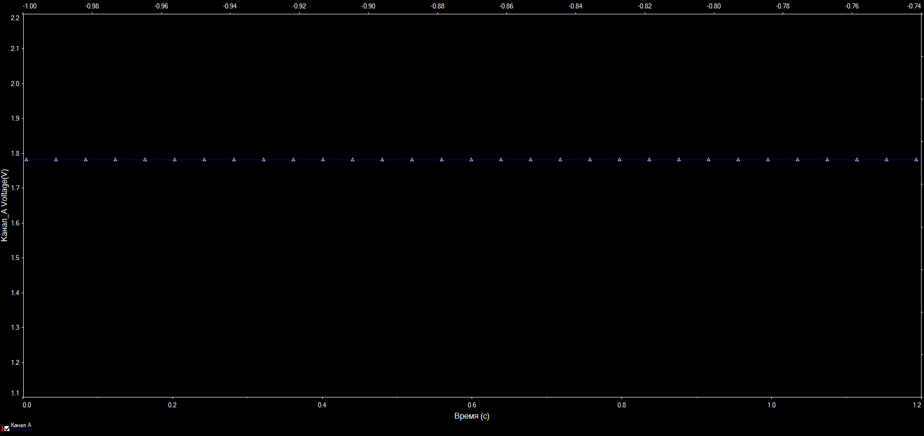

Рис.46. Напруга на резисторі R3 (10%) (1,78V)

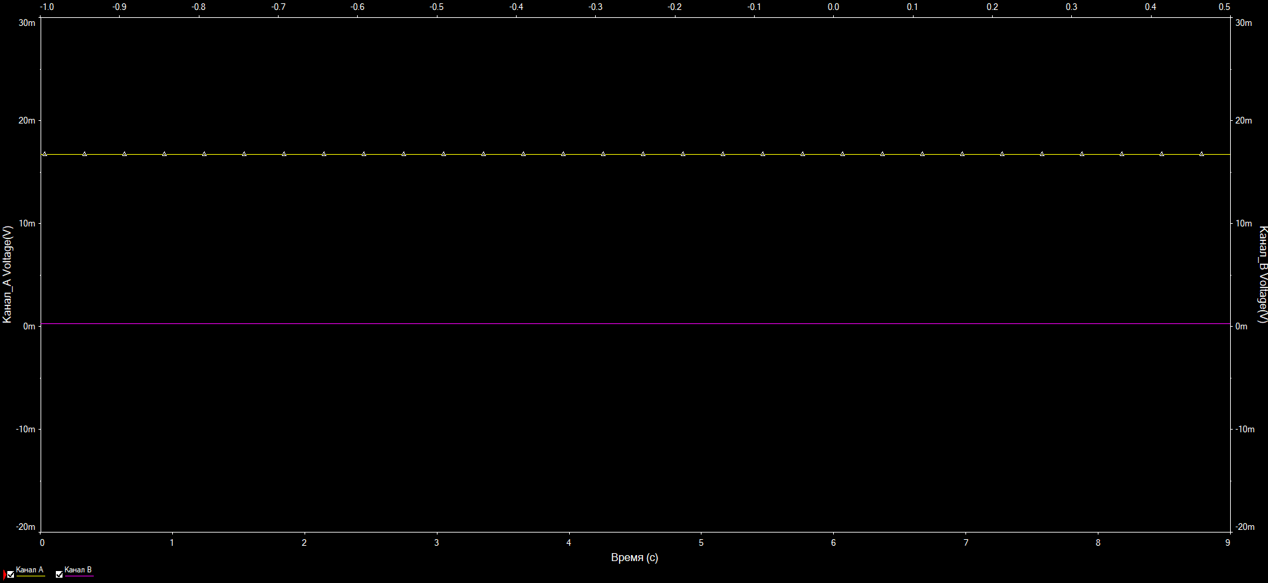

Рис.47. Напруга на колекторі (жовтий) та емітері (рожевий) (10%) (0,0167V та 242nV)

Тепер під’єднуємо генератор до транзистора ключем S1:

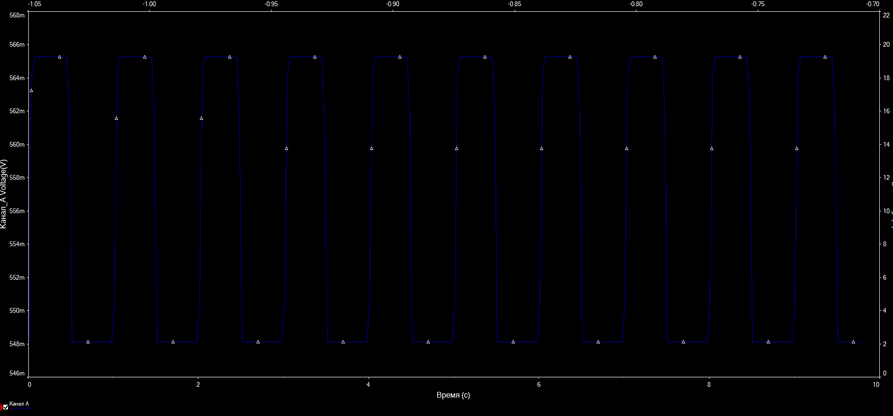

Рис.48. Напруга на базі (10%)

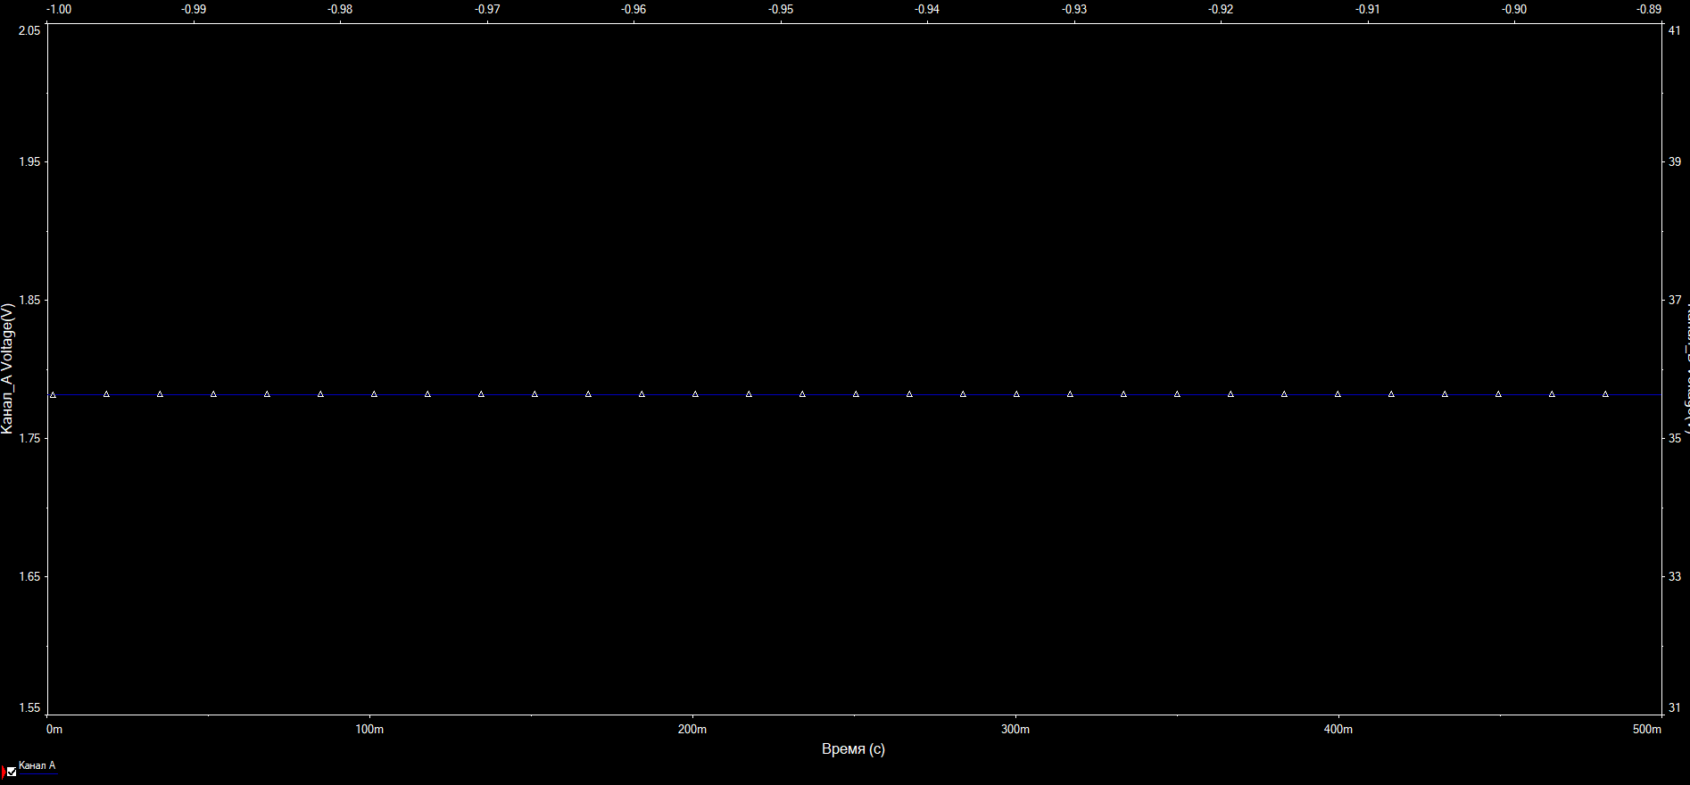

Рис.49. Напруга на резисторі R3 (10%)

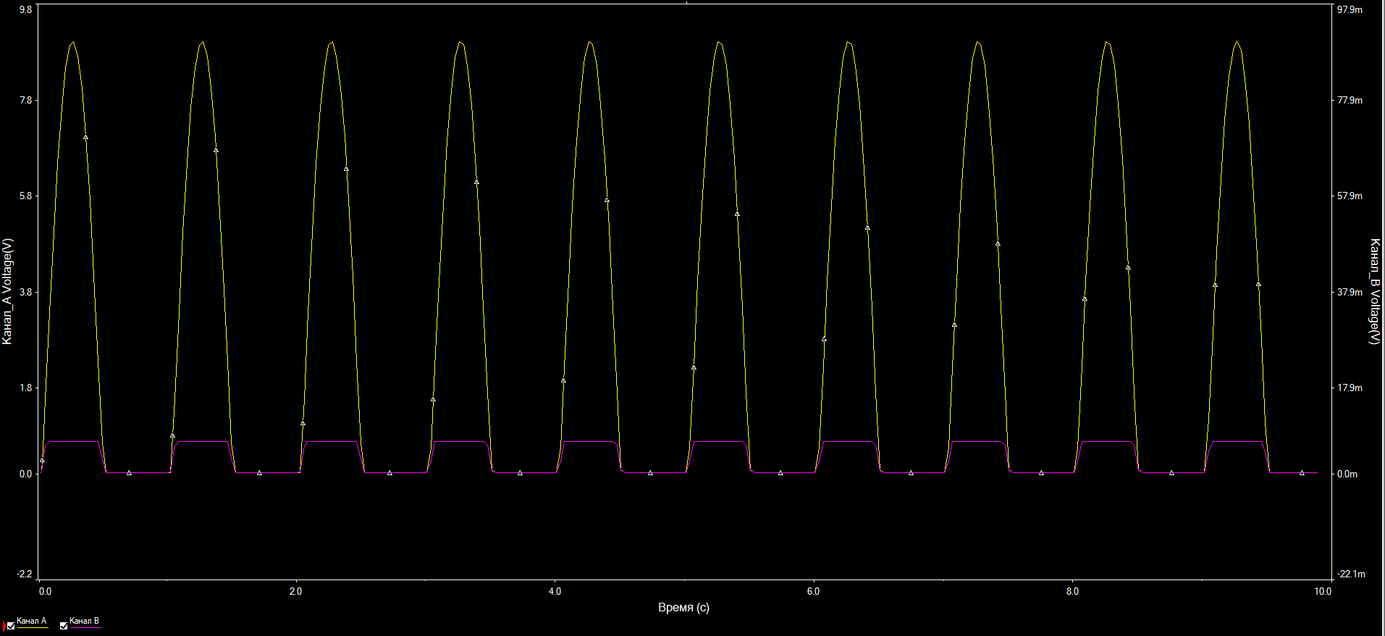

Рис.50. Напруга на колекторі(жовтий графік) та емітері (рожевий) (10%)

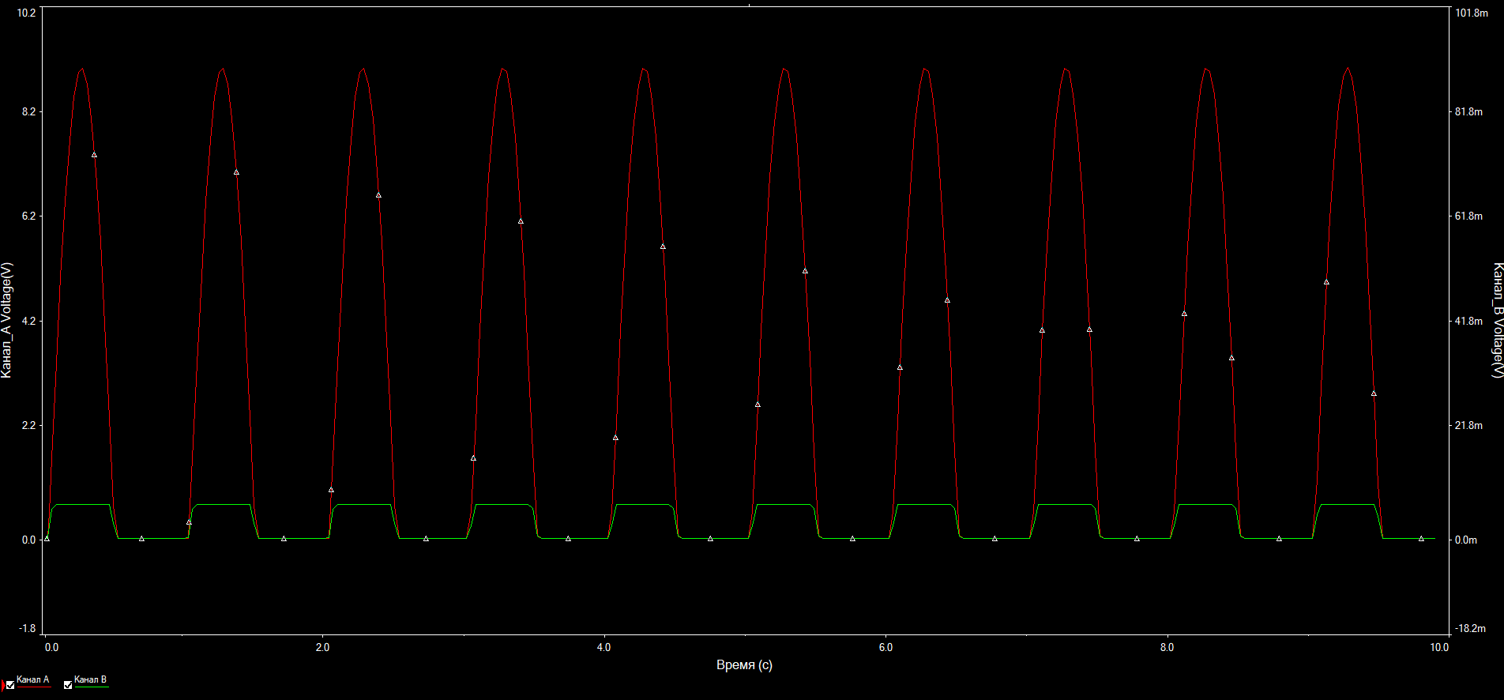

Рис.51. Покази осцилографа (10%)

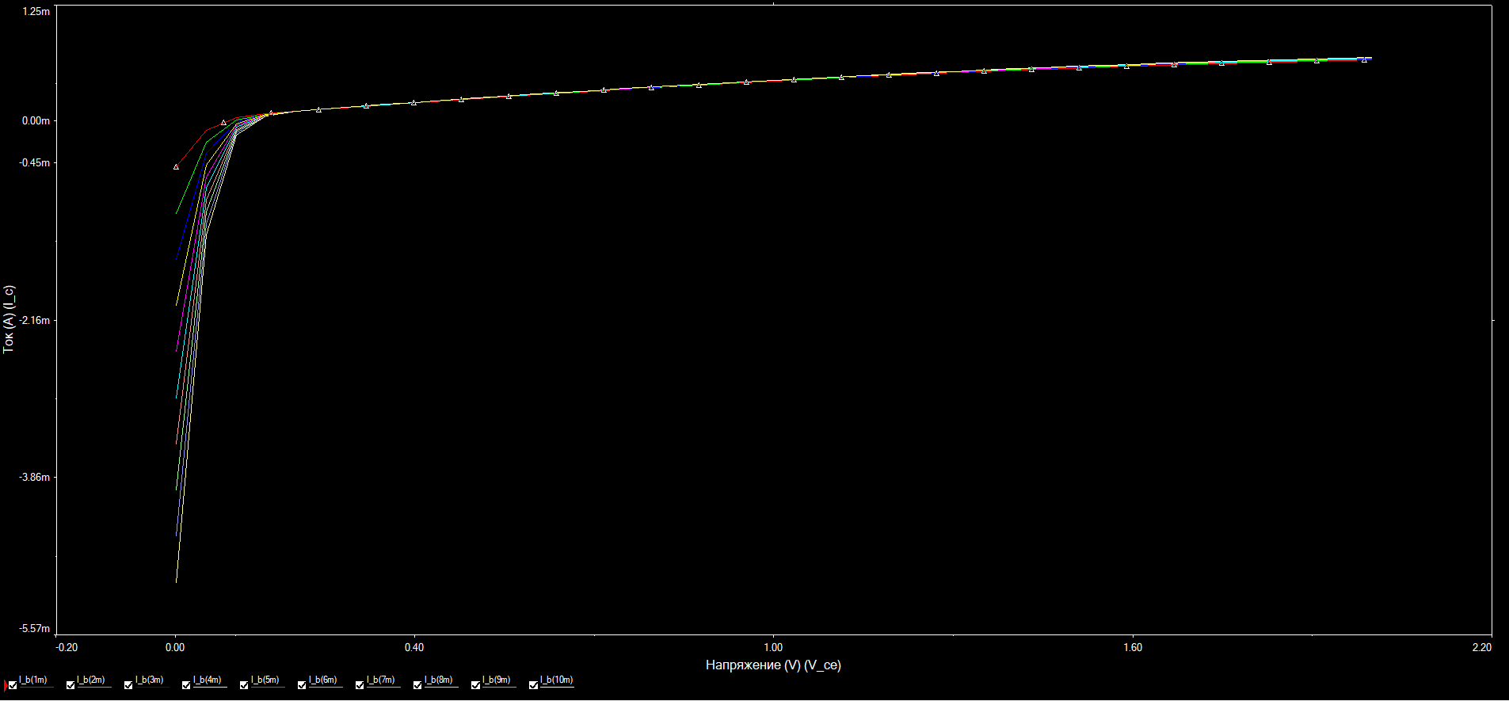

Рис.52. ВАХ польового транзистора

**Висновки**

У даній роботі я дослідив вихідні характеристики транзисторів різних типів (а саме біполярного транзистору n-p-n типу та польового транзистора). Я одержав зображення ВАХ транзисторів на екрані характериографа, а також визначив значення напруги на базі, емітері (UE), колекторі (UK) транзистора і на резисторі R3 (див. графіки та підписи до них).

**Джерела**

1. Методичні вказівки до практикуму «Основи радіоелектроніки» для студентів фізичного факультету / Упоряд. О.В.Слободянюк, Ю.О.Мягченко, В.М.Кравченко.- К.: Поліграфічний центр «Принт лайн», 2007.- 120 с. 3. Ю.О. Мягченко, Ю.М. Дулич, А.В.Хачатрян

2. Мягченко Ю.О., Дулич Ю.М., Хачатрян А.В. «Вивчення радіоелектронних схем методом комп’ютерного моделювання»: Методичне видання. – К.: 2006.- 40 с. ISBN 966-594-501-7